

|  |
| --- |
| R E P U B L I K A H R V A T S K A  PRIMORSKO – GORANSKA ŽUPANIJA  OPĆINA PUNAT |
| **OPĆINSKI NAČELNIK** |
| KLASA: 080-02/21-01/9  URBROJ: 2142-02-02/1-21-1  Punat, 6. rujna 2021. godine |

Na temelju članka 35.b Zakona o lokalnoj i područnoj (regionalnoj) samoupravi („Narodne novine“, broj 33/01, 60/01, 129/05, 109/07, 125/08, 36/09, 150/11, 144/12, 19/13, 137/15, 123/17, 98/19 i 144/20) i članka 47. Statuta Općine Punat (“Služene novine Primorsko-goranske županije“, broj 8/18, 10/19, 3/20 i 3/21) općinski načelnik podnosi

## **Polugodišnje izvješće o radu općinskog načelnika za razdoblje**

## **1. siječnja do 30. lipnja 2021. godine**

**I. NADLEŽNOST OPĆINSKOG NAČELNIKA**

Člankom 43. Statuta Općine Punat (“Služene novine Primorsko-goranske županije“, broj 8/18, 10/19, 3/20 i 3/21), a temeljem Zakona o lokalnoj i područnoj (regionalnoj) samoupravi („Narodne novine“, broj 33/01, 60/01, 129/05, 109/07, 125/08, 36/09, 150/11, 144/12, 19/13, 137/15, 123/17 i 98/19) utvrđeno je da općinski načelnik zastupa Općinu Punat i nositelj je izvršne vlasti u Općini Punat.

U obavljanju izvršne vlasti općinski načelnik:

- utvrđuje prijedloge općih i drugih akata koje donosi Općinsko vijeće,

- osigurava izvršavanje općih akata Općinskog vijeća,

- utvrđuje prijedlog proračuna Općine Punat i izvršenje proračuna te ih podnosi Općinskom vijeću;

- upravlja nekretninama, pokretninama, kao i prihodima i rashodima Općine Punat u skladu sa zakonom, ovim Statutom i općim aktima Općine Punat,

- odlučuje o stjecanju i otuđenju pokretnina i nekretnina odnosno drugom raspolaganju imovinom Općine Punat čija pojedinačna vrijednost ne prelazi 0,5 % iznosa prihoda bez primitaka ostvarenih u godini koja prethodi godini u kojoj se odlučuje o stjecanju i otuđivanju pokretnina i nekretnina, odnosno drugom raspolaganju imovinom. Ako je taj iznos veći od 1.000.000,00 kuna, općinski načelnik može odlučivati najviše do 1.000.000,00 kuna, a ako je taj iznos manji od 70.000,00 kuna, tada može odlučivati najviše do 70.000,00 kuna,

- odgovoran je za zakonito i pravilno planiranje i izvršavanje proračuna,

- odlučuje o korištenju sredstava proračunske rezerve do iznosa utvrđenog odlukom o izvršavanju proračuna,

- odlučuje o davanju suglasnosti za zaduživanje i o davanju jamstva za ispunjenje obveza pravnim osobama u većinskom izravnom ili neizravnom vlasništvu Općine Punat, ustanovama kojih je osnivač Općina Punat,

- odlučuje o pitanjima iz radnih odnosa u skladu sa zakonom,

- podnosi polugodišnja izvješća o svom radu i izvješća o pojedinim pitanjima iz svog djelokruga na zahtjev Općinskog vijeća sukladno Statutu,

- imenuje i razrješava predstavnike Općine Punat u tijelima javnih ustanova i ustanova kojih je osnivač Općina Punat, trgovačkih društava u kojima Općina Punat ima udjele ili dionice i drugih pravnih osoba kojih je Općina Punat osnivač, ako posebnim zakonom nije drugačije određeno,

- donosi odluku o osnivanju te odluku o imenovanju i razrješenju članova Savjeta općinskog načelnika,

- razmatra i utvrđuje konačni prijedlog prostornog plana,

- sklapa ugovore i druge pravne poslove u skladu sa zakonom, ovim Statutom i drugim propisima,

- donosi Pravilnik o unutarnjem redu za upravna tijela Općine Punat i druge akte u vezi s ostvarivanjem prava i obveza službenika u skladu s posebnim propisima,

- usmjerava djelovanje upravnih tijela Općine Punat u obavljanju poslova iz samoupravnog djelokruga Općine Punat, odnosno poslova državne uprave, ako su preneseni Općini Punat,

- nadzire zakonitost rada upravnih tijela Općine Punat,

- daje mišljenje o prijedlozima koje podnose drugi ovlašteni predlagatelji,

- obavlja i druge poslove predviđene ovim Statutom i drugim propisima.

Člankom 46. Statuta propisano je da je općinski načelnik odgovoran za ustavnost i zakonitost obavljanja poslova koji su u njegovom djelokrugu.

Člankom 47. Statuta Općine Punat propisano je da općinski načelnik dva puta godišnje podnosi polugodišnje izvješće o svom radu i to do 31. ožujka tekuće godine za razdoblje srpanj-prosinac prethodne godine i do 15. rujna za razdoblje siječanj-lipanj tekuće godine.

**II. AKTIVNOSTI OPĆINSKOG NAČELNIKA**

Aktivnosti Općinskog načelnika moguće je odgovarajuće pratiti putem utvrđenih nadležnosti općinskog načelnika.

**III. IZVJEŠĆE OPĆINSKOG NAČELNIKA ZA RAZDOBLJE 1.1.2021. – 7.6.2021.**

U predmetnom razdoblju općinski načelnik donio je slijedeće odluke:

* + - 1. *Odluka o lokacijama za zakup javnih površina KLASA:080-02/21-01/1, URBROJ:2142-02-02/1-21-5 od 5.2.2021. godine*

Na temelju članka 14. stavka 1. Odluke o zakupu javnih površina („Službene novine Primorsko – goranske županije“ broj 10/19 i 9/21) ovom Odlukom utvrđuju se lokacije i početne cijene za zakup javnih površina za postavljanje privremenih objekata. Javne površine iz ove Odluke daju se u zakup putem javnog natječaja.

* + - 1. *Pravilnik o uvjetima korištenja službenih osobnih automobila, privatnih automobila u službene svrhe, mobilnih telefona, informatičke opreme, redovnih zrakoplovnih linija, sredstava reprezentacije i sredstava za službena putovanja KLASA:080-02/21-01/1, URBROJ:2142-02-02/1-21-11 od 30.4.2021. godine*

Pravilnikom se uređuju prava, obveze i uvjeti korištenja službenih osobnih automobila, privatnog automobila u službene svrhe, pravo i uvjeti korištenja mobilnih telefona, informatičke opreme, redovnih zrakoplovnih linija, sredstava reprezentacije i sredstava za službena putovanja, na teret sredstava općinskog proračuna, te prava i obveze općinskih dužnosnika i službenika u svezi s korištenjem te imovine, odnosno s korištenjem usluga drugih osoba.

U predmetnom razdoblju općinski načelnik predložio je općinskom vijeću donošenje slijedećih odluka:

***OPĆI AKTI***

* 1. *Odluka o mjerama za ublažavanje negativnih posljedica uzrokovanih koronavirusom (COVID 19) na području Općine Punat za 2021. godinu („Službene novine Primorsko-goranske županije“ broj 3/21)*

Općinski načelnik predložio je donošenje predmetne odluke iz razloga što je proglašena epidemija bolesti izazvana koronavirusom (COVID-19), iz razloga zabrane rada ugostiteljskih objekata na državnoj razini. U cilju očuvanja njihovoga poslovanja, kao i radnih mjesta, nastojalo ih se rasteretiti od plaćanja zakupnine za poslovne prostore i korištenje javnih površina na području Općine Punat. Odluka se primjenjivala izravno, bez sklapanja Dodataka Ugovora o zakupu budući da je riječ o izmjenama ugovornih obveza koje djeluju isključivo u korist zakupnika, a sklapanje Dodataka Ugovora o zakupu izazvalo bi nove troškove javnobilježničke nagrade i pristojbi koje snose zakupnici.

* 1. *Odluka o određivanju službenika za informiranje („Službene novine Primorsko-goranske županije“ broj 3/21)*

Općinski načelnik predložio je imenovanje Anamarije Rimay Bjelobaba, više stručna suradnica za pravne poslove, a kao zamjena Patricia Polonijo, viša stručna suradnica za računovodstvo i naplatu prihoda službenim osobama mjerodavnim za rješavanje ostvarivanja prava na pristup informacijama.

* 1. *Odluka o komunalnoj naknadi („Službene novine Primorsko-goranske županije“ broj 6/21)*

Općinski načelnik predložio je donošenje nove Odluke o komunalnoj naknadi radi bolje preglednosti, a s obzirom da je Odluka već imala dvije izmjene i dopune. Ovom izmjenom Odluke brisane su odredbe koje su propisane Zakonom o komunalnom gospodarstvu te nisu u djelokrugu odlučivanja predstavničkog tijela. Pojedine odredbe odluke dodane su kako bi se ista mogla lakše primjenjivati.

* 1. *Odluka o dopuni Odluke o zakupu javnih površina („Službene novine Primorsko-goranske županije“ broj 9/21)*

Općinski načelnik predložio je donošenje predmetne odluke zbog situacije uzrokovane epidemijom COVID 19 kojom su bile narušene gospodarske aktivnosti i prouzročena gospodarska šteta, uslijed više sile ili izvanrednog događaja koji se ne mogu predvidjeti, a koji utječe na funkcioniranje gospodarske aktivnosti ugostiteljskih objekata. Predmetnom odlukom omogućilo se zakupcima proširenje  ugostiteljskih terasa na javnoj površini na temelju podnesenog pisanog zahtjeva, ali uz zadovoljavanje uvjeta za prostornu i tehničku mogućnost povećanja te ako se time ne ometa sigurnost prometa, mogućnost kretanja osoba s posebnim potrebama i prometovanje hitnih službi. Odluka se primjenjivala izravno, bez sklapanja Dodataka Ugovora o zakupu budući da je riječ o privremenim izmjenama ugovornih obveza koji djeluju isključivo u korist zakupnika, a sklapanje Dodataka Ugovora o zakupu izazvalo bi nove visoke troškove javnobilježničke nagrade i pristojbi koje snose zakupnici.

* 1. *Odluka o izmjeni i dopuni Odluke o parkirališnim površinama i načinu parkiranja na području Općine Punat („Službene novine Primorsko-goranske županije“ broj 11/21)*

Člankom 5. Zakona o sigurnosti prometa na cestama („Narodne novine“ broj 67/08, 48/10, 74/11, 80/13, 158/13, 92/14, 64/15, 108/17, 70/19 i 42/20) propisano je da jedinice lokalne samouprave uređuju promet na svojem području uz prethodnu suglasnost Ministarstva unutarnjih poslova.

Općinski načelnik predložio je donošenje predmetno odluke jer se prilikom uređenja 2. dijela faze A1 Centralnog trga u Puntu te rekonstrukcije luke Punat – faza 1 – gradnja obale 2.1 i faze 2 – gradnja gata K rekonstruirao i proširio prostor nekadašnjeg prostora parkirališta Punćale. Budući da su građani iskazali interes za parkiranjem na navedenoj površini, ovom Odlukom, u stalna javna parkirališta uvrstilo se parkiralište na Punćalama. Nadalje, u stalna javna parkirališta uvrstilo se i područje uvale Zala u Staroj Baški. Nadalje, pojašnjeno je i dopunjeno da pravo na zakup imaju fizičke osobe – vlasnici objekta koji imaju prijavljeno prebivalište u tom objektu, a na području Općine Punat, kao i pravne osobe sa sjedištem na području Općine Punat, a koje nemaju osigurano parkirališno mjesto u okućnici te da se u zakup može dobiti samo jedno rezervirano parkirališno mjesto. Sukladno odredbi članka 5. stavka 1. Zakona o sigurnosti prometa na cestama zatražena je suglasnost Ministarstva unutarnjih poslova, Policijske uprave Primorsko - goranske, Sektora policije na prijedlog odluke te je ista dobivena dana 26. ožujka 2021. godine.

* 1. *Odluka o donošenju IV. izmjena i dopuna Prostornog plana uređenja Općine Punat („Službene novine Primorsko-goranske županije“ broj 10/21)*

Osnovne izmjene koje je općinski načelnik predložio u IV. izmjenama i dopunama prostornog plana uređenja Općine Punat su u utvrđivanju nove lokacije reciklažnog dvorišta za komunalni i građevinski otpad, normativno usklađenje uvjeta gradnje dijela naselja Punat, na predjelu Buka gdje je ranijim izmjenama Plana prošireno građevinsko područje. U cilju osiguranja što više razine kvalitete korištenja dijela naselja Punat, predjela Buka osigurani su primjereni uvjeti smještaja i gradnje uređaja za pročišćavanje otpadnih voda koji se nalazi u neposrednoj blizini lokacija na kojima se planira gradnja obiteljskih hotela i kuća za odmor.

1. ***POJEDINAČNI AKTI***
   1. *Zaključak o pokretanju postupka za rješavanje imovinsko-pravnih odnosa sa Župom Presvetog Trojstva – Punat KLASA:021-05/21-01/1, URBROJ:2142-02-01-21-8 od 9.2.2021.g.*

*Zaključak o ustupanju nekretnine z.č. 7791 k.o. Punat bez naknade Župi Presvetog Trojstva – Punat KLASA:021-05/21-01/2, URBROJ:2142-02-01-21-9 od 12.3.2021.g.*

Općinski načelnik predložio je donošenje predmetnog Zaključka kako bi se stvarno stanje uskladilo sa zemljišno knjižnim stanjem, a sve u svrhu darovanja predmetne nekretnine, u skladu sa Zakonom o vlasništvu i drugim stvarnim pravima te međunarodnim ugovorima sklopljenim sa Svetom Stolicom donošenjem Zaključka o pokretanju postupka za rješavanje imovinsko-pravnih odnosa sa Župom Presvetog Trojstva – Punat.

* 1. *Zaključak o sklapanju Predugovora o prijenosu prava vlasništva bez naknade za potrebe stambenog zbrinjavanja hrvatskog branitelja KLASA:021-05/21-01/1, URBROJ:2142-02-01-21-9 od 9.2.2021.g.*

Udruga hrvatskih vojnih invalida Domovinskog rata otoka Krka dostavila je Općini Punat zamolbu za pomoć u rješavanju stambenog pitanja za svojeg člana Marijana Mihajića, iz Stare Baške, Punat, Stara Baška 170, hrvatskog ratnog vojnog invalida iz Domovinskog rata s 20% oštećenja organizma. Pregledom mogućih lokacija općinski načelnik predložio je ustupanje dijela nekretnine k.č. 937/301, vinograd, pašnjak 1078086 m² upisane u zk.ul. 3221 k.o. Stara Baška i to dio od 650 m2, sukladno geodetskom situacijskom nacrtu. Naime, čestica k.č. 937/301 k.o. Stara Baška prema Urbanističkom planu uređenja UPU 9 – građevinsko područje naselja N2-Stara Baška („Službene novine Primorsko-goranske županije“ broj 21/16) smještena je u području oznake M2, u kojoj je moguća gradnja višestambenih građevina s maksimalno 4 stambene jedinice i stambeno-poslovne s maksimalno 4 uporabne jedinice, a najmanja površina građevne čestice je 650 m2.

Za navedeno zemljište općinski načelnik predložio je sklapanje Predugovora o prijenosu prava zemljišta bez naknade.

* 1. *Zaključak o raspisivanju natječaja za prodaju ½ dijela k.č. 8877 k.o. Punat KLASA:021-05/21-01/1, URBROJ:2142-02-01-21-10 od 9.2.2021.g.*

*Odluka o odabiru ponuditelja po provedenom natječaju za prodaju ½ dijela k.č. 8877/1 k.o.*

*Punat KLASA:021-05/21-01/3, URBROJ:2142-02-01-21-29 od 30.3.2021.g.*

S obzirom na iskazani interes za kupnjom ½ dijela z.č. 8877, oranica površine 414 m², zk.ul. 2191 k.o. Punat općinski načelnik predložio je raspisivanje natječaja za prodaju.

* 1. *Zaključak o raspisivanju natječaja za prodaju z.č. 4794/5 k.o. Punat KLASA:021-05/21-01/1, URBROJ:2142-02-01-21-10 od 9.2.2021.g.*

*Odluka o odabiru ponuditelja po provedenom natječaju za prodaju nekretnine z.č. 4794/5 k.o. Punat KLASA:021-05/21-01/2, URBROJ:2142-02-01-21-4 od 12.3.2021.g.*

Temeljem iskazanog interesa Marina Manzonija općinski načelnik predložio je raspisivanje natječaja za prodaju z.č. 4794/5, pašnjak površine 195 m2, k.o. Punat. Izrađen je geodetski elaborat evidentiranja stvarnog položaja pojedinačnih već evidentiranih katastarskih čestica, kojim je utvrđeno da z.č. 4794/5 k.o. Punat ima stvarnu površinu od 195 m2, a u zemljišnoj knjizi Općinskog suda u Crikvenici upisana je površina od 219 m2. Predmetni elaborat proveden je u katastru i zemljišnoj knjizi.

Dana 14. veljače 2021. godine raspisan je Natječaj za prodaju nekretnina u vlasništvu Općine Punat.

U natječajnom roku pristigla je jedna ponuda od Marina Manzonija, Krčka 57a, Punat u kojoj je ponuđena cijena od 730,00 kn/m², odnosno ukupno 142.350,00 kn.

* 1. *Zaključak o raspisivanju natječaja za prodaju dijela z.č. 746/4 k.o. Stara* Baška *KLASA:021-05/21-01/1, URBROJ:2142-02-01-21-12 od 9.2.2021.g.*

*Odluka o odabiru ponuditelja po provedenom natječaju za prodaju nekretnine z.č. 746/4 k.o. Stara Baška KLASA:021-05/21-01/2, URBROJ:2142-02-01-21-5 od 12.3.2021.g.*

Dana 8. lipnja 2011. godine Općini Punat obratio se zastupnik gospodina Igora Oblaka sa zahtjevom za otkup z.č. 746/4, pašnjak površine 245 m², upisane u zk.ul. 882 k.o. Stara Baška u svrhu pristupnog puta do kuće izgrađene na z.č. 746/15. Dana 8. studenoga 2012. godine Općinsko vijeće Općine Punat donijelo je Zaključak o prodaji dijela z.č. 746/4 k.o. Stara Baška, no isto nije provedeno. U rujnu 2016. godine ponovno je upućen poziv gospodinu s upitom da li je zainteresiran za otkup predmetne nekretnine te je dobiven pozitivan odgovor, međutim zatražena je manja cijena od procijenjene. Zbog proteka vremena i izmjene propisa zatražen je novi procjembeni elaborat. Uvidom u stanje na terenu utvrđeno je da je g. Oblak već u posjedu predmetne nekretnine te je 2018. godine pokrenut sudski postupak radi predaje u posjed. Na glavnoj raspravi dana 16. rujna 2020. godine tuženik g. Oblak naveo je da je voljan mirnim putem s Općinom Punat razriješiti nastali prijepor i to na način da otkupi prijepornu česticu po tržišnoj cijeni. Isti je angažirao geodetu koji je izradio geodetski elaborat dijela zemljišta koji g. Oblak koristi, a ne ulazi u cestu sukladno UPU 9 – građevinsko područje naselja N2-Stara Baška („Službene novine Primorsko-goranske županije“, broj 21/16). Prema izrađenom elaboratu općinski načelnik temeljem iskazanog interesa g. Oblaka predložio je raspisivanje natječaja za prodaju dijela z.č. 746/4, pašnjak površine 245 m2, upisane u zk.ul. 882 k.o. Stara Baška i to dio od 164 m2 (površina nekretnine iznosi 245 m2 te je predmet prodaje površina od 164 m2 koja se nalazi izvan ceste sukladno geodetskom elaboratu ovlaštenog inženjera geodezije te će nastati provedbom istog elaborata). Predmetna nekretnina sukladno UPU 9 – građevinsko područje naselja N2-Stara Baška („Službene novine Primorsko-goranske županije“, broj 21/16) smještena je u području oznake M-P, zona mješovite namjene.

Sukladno procjembenom elaboratu o tržišnoj vrijednosti nekretnine broj 46/2020 izrađenom od stalnog sudskog vještaka za graditeljstvo i procjenu vrijednosti nekretnina Dražena Duvnjaka, dipl.ing.građ., vrijednost nekretnine na predmetnom području iznosi 774,29 kn/m² odnosno 126.983,56 kn za 164 m2.

Dana 14. veljače 2021. godine raspisan je Natječaj za prodaju nekretnine. U natječajnom roku pristigla je jedna ponuda od Igora Oblaka, Petričeva 11, Ljubljana u kojoj je ponuđena cijena od 800,00 kn/m², odnosno ukupno 131.200,00 kn.

* 1. *Zaključak o sklapanju nagodbe o izvlaštenju za potrebe izgradnje ostale ulice OU 41 KLASA:021-05/21-01/1, URBROJ:2142-02-01-21-13 od 9.2.2021.g.*

*Zaključak o izmjeni Zaključka o sklapanju nagodbe o izvlaštenju za potrebe izgradnje OU 41 KLASA:021-05/21-01/2, URBROJ:2142-02-01-21-11 od 12.3.2021.g.*

*Zaključak o izmjeni Zaključka o sklapanju nagodbe o izvlaštenju za potrebe izgradnje OU 41 KLASA:021-05/21-01/3, URBROJ:2142-02-01-21-27 od 30.3.2021.g.*

Vilma Čović, Punat, podnijela je zahtjev za rješavanje imovinskopravnih odnosa na k.č. 4552 i k.č 4551/3 k.o. Punat koje su u njezinom vlasništvu i k.č. 4550/1, k.č. 4550/2, k.č. 4551/1, k.č. 4551/2 i k.č. 4551/3 k.o. Punat u vlasništvu trgovačkog društva Grujičić nekretnine d.o.o. (izmjenom zaključka društvo Krk Real Estate d.o.o. kao kupac predmetnih nekretnina preuzeo obveze iz donesenog Zaključka) za koje je priložila punomoć, budući da navedene nekretnine ulaze u obuhvat ostale ulice, oznake OU 41, sukladno UPU 3 građevinsko područje naselja N1 – centralno naselje Punat („Službene novine Primorsko-goranske županije“, broj 34/10, 40/13, 40/14, 13/16 i 3/20) te je predložila zamjenu za dio k.č. 4548 i 4549 k.o. Punat koje su u vlasništvu Općine Punat.

Po dobivenom prijedlogu geodetskog elaborata nakon terenskog uviđaja utvrđenja međa utvrđeno je da će površina k.č. 4549 k.o. Punat biti dovoljna za obeštećenje vlasnika za površinu koja ulazi u obuhvat buduće prometnicu te je stoga općinski načelnik predložio izmjenu Zaključka da predmet zamjene neće biti obje nekretnine budući da za potrebe obeštećenja nisu potrebne obje nekretnine već samo k.č.4549, a ne i k.č. 4548.

Predmet nagodbe odnosno zamjene predložne od općinskog načelnika su dijelovi k.č. 4552 i k.č 4551/3, k.č. 4550/1, k.č. 4550/2, k.č. 4551/1, k.č. 4551/2 i k.č. 4551/3 sve k.o. Punat koje ulaze u obuhvat prometnice OU 41, za dijelove k.č. 4549 k.o. Punat u vlasništvu Općine Punat, s time da vrijednost dijela nekretnina koji daje pojedina stranka odgovara vrijednosti dijela koje će dobiti u zamjenu na nekretninama u vlasništvu općine Punat nakon provedbe parcelacije.

* 1. *Zaključak o sklapanju nagodbe o izvlaštenju za potrebe izgradnje OU 57 KLASA:021-05/21-01/1, URBROJ:2142-02-01-21-15 od 9.2.2021.g.*

Daniel Stehlik, Rijeka podnio je zahtjev za rješavanje imovinskopravnih odnosa na dijelovima k.č. 4795, pašnjak površine 1.960 m², zk.ul. 886, k.č. 4801, pašnjak površine 2.406 m² k.o. Punat koje su u njegovom suvlasništvu budući da navedene nekretnine ulaze u obuhvat ostale ulice, oznake OU 57, sukladno UPU 3 građevinsko područje naselja N1 – centralno naselje Punat („Službene novine Primorsko-goranske županije“ broj 34/10, 40/13, 40/14, 13/16 i 3/20) te je predložio zamjenu za dio k.č. 4796/2, pašnjak površine 806 m², k.č. 4797, pašnjak površine 219 m², k.č. 4798, pašnjak površine 288 m², i z.č. 4799, pašnjak površine 478 m² sve upisane u zk.ul.

Općinski načelnik predložio je sklapanje nagodbe o izvlaštenju kada se izradi i provede parcelacijski elaborat u katastru i zemljišnoj knjizi, odnosno kada se utvrdi točna površina dijelova nekretnina odnosno kad dijelovi čestica dobiju zasebne brojeve, pod uvjetom izdavanja suglasnosti svih suvlasnika nekretnina koje su predmet zamjene.

* 1. *Zaključak o sklapanju ugovora o izgradnji komunalne infrastrukture (dio nerazvrstane ceste SU6)*

*KLASA:021-05/21-01/3, URBROJ:2142-02-01-21-23 od 24.3.2021.g.*

Franjo Mrakovčić, kao opunomoćenik Ivice Ivančića iz Sesveta i Lucie Ivančić iz Svitavya, Češka, iskazao je interes za izgradnju nerazvrstane ceste i to obuhvat SU6 od križanja sa nerazvrstanom cestom OU 39 do kraja SU6, a obuhvat SU7 od križanja sa SU6 do kraja z.č. 852/1 k.o. Punat. Dana 23. veljače 2021. godine Franjo Mrakovčić obratio se Općini Punat sa zahtjevom za izgradnjom nerazvrstane ceste - dijela nerazvrstane ceste SU6 (obuhvat SU6 od križanja sa nerazvrstanom cestom OU39 do kraja ceste odnosno do z.č. 856/2 k.o. Punat) te dostavio procjenu troškova izrade projektno tehničke dokumentacije i procjenu troškova izgradnje predmetne ceste. Općinski načelnik predložio je sklapanje ugovora o izgradnji komunalne infrastrukture s investitorom kako bi se regulirali međusobni odnosi vezano za izgradnju komunalne infrastrukture a obzirom da postoji zajednički interes za izgradnju komunalne infrastrukture – dijela nerazvrstane ceste SU6 u kojem području Investitor ima u vlasništvu građevinsko zemljište namijenjeno za izgradnju stambenog objekta na z.č. 854 k.o. Punat, a sve u cilju omogućavanja priključenja istog na javnu cestovnu infrastrukturu,

* 1. *Zaključak o sklapanju ugovora o osnivanju prava služnosti radi izgradnje infrastrukturne građevine 20 kV kabelski priključak za TS 20/0,4 kV UPOV PUNAT i ugovora o ustupanju nekretnine z.č. 5088/5 k.o. Punat KLASA:021-05/21-01/1, URBROJ:2142-02-01-21-14 od 9.2.2021.g.*

Općini Punat obratilo se društvo HEP-operator distribucijskog sustava d.o.o., Zagreb, sa zahtjevom za sklapanjem ugovora o osnivanju služnosti na nekretninama u vlasništvu Općine Punat u svrhu izgradnje infrastrukturne građevine 20 kV kabelski priključak za TS 20/0,4 kV UPOV PUNAT.

Općina Punat zaprimila je dana 4. veljače 2019. godine zahtjev HEP-a u kojem su zatražili rješavanje imovinsko-pravnih odnosa u svrhu ishođenja građevinske dozvole za izgradnju infrastrukturne građevine TS 20/0,4 Kv UPOV PUNAT, na dijelu z.č. 5088/4 k.o. Punat (novonastaloj z.č. 5088/5, površine 40 m2 nakon parcelacije). Budući da je Županijsko državno odvjetništvo u Rijeci pokrenulo sudski postupak radi utvrđenja prava vlasništva i to između ostalog i za z.č. 5088/4 k.o. Punat, zatraženo je izdavanje suglasnosti za sklapanje ugovora o prijenosu prava vlasništva bez naknade i to novonastale z.č. 5088/5 k.o. Punat, kao i izdavanje suglasnosti za sklapanje ugovora o osnivanju prava služnosti. Unatoč poslanom zahtjevu i požurnicama Općina nije zaprimila odgovor Ministarstva niti Županijskog državnog odvjetništva.

Slijedom navedenog, a budući da je od prvog zahtjeva HEP-a i traženja suglasnosti od Ministarstva i odvjetništva proteklo 2 godine, a izgradnja elektroenergetskih objekata od interesa je za Republiku Hrvatsku, a time i za Općinu Punat jer će se poboljšati distribucija električne energije, postupanje navedenih tijela može se tumačiti kao davanje prešutne suglasnosti na sklapanje ugovora.

Općinski načelnik predložio je predmetni zaključak.

* 1. *Zaključak o raspisivanju natječaja za prodaju nekretnina k.č. 2602/1, 2604/1, i ½ dijela 2601/1, 2601/2 i 2601/3 k.o. Punat KLASA:021-05/21-01/2, URBROJ:2142-02-01-21-6 od 12.3.2021.g.*

*Odluka o odabiru ponuditelja po provedenom natječaju za prodaju nekretnina KLASA:021-05/21-01/3, URBROJ:2142-02-01-21-30 od 30.3.2021.g.*

S obzirom na iskazani interes društva Krk Real Estate d.o.o., Punat za kupnjom z.č. 2602/1, voćnjak površine 243 m², zk.ul. 3655, z.č. 2602/2, voćnjak površine 38 m2, zk.ul. 2377 k.o. Punat predlaženo je raspisivanje natječaja za prodaju, ali samo z.č. 2602/1, voćnjak površine 243 m2, zk.ul. 3655 k.o. Punat, budući da nekretnina z.č. 2602/2, voćnjak površine 38 m2, zk.ul. 2377 k.o. Punat ulazi u obuhvat buduće prometnice OU 16.

Budući da je Općina Punat vlasnik i susjedne z.č. 2604/1, neplodno površine 22 m2, zk.ul. 3204 k.o. Punat, kao i suvlasnik u ½ dijela z.č. 2601/1, voćnjak površine 71 m2, ½ dijela z.č. 2601/2, voćnjak površine 17 m2 i ½ dijela z.č. 2601/3, voćnjak površine 9 m2 sve upisane u zk.ul. 705 k.o. Punat općinski načelnik predložio je raspisivanje natječaja za prodaju i navedenih nekretnina. Nekretnine z.č. 2601/1, 2601/2 i 2601/3 evidentirane su u katastru kao k.č. 2601. Ponuditelj preuzima obvezu usklađenja zemljišnoknjižnog i katastarskog stanja, a koji postupak je u tijeku, kao i postupak usklađenja k.č. 2602.

Dana 18. ožujka 2021. godine raspisan je Natječaj za prodaju nekretnina.

* 1. *Odluka o davanju suglasnosti za provedbu ulaganja na području Općine Punat - Rekonstrukcija pročelja zgrade Narodnog doma u Puntu KLASA:021-05/21-01/2, URBROJ:2142-02-01-21-7 od 12.3.2021.g.*

Dana 15. veljače 2021. godine Lokalna akcijska grupa „Kvarnerski otoci“ objavila je natječaj za provedbu tipa operacije 2.1.1. „Razvoj opće društvene infrastrukture u svrhu podizanja kvalitete života stanovnika LAG-a“, referentni broj natječaja: 2-1-1/02-21/. Prijave na natječaj moguće je podnositi u razdoblju od 15. ožujka do 15. travnja 2021. godine.Od prihvatljivih projekata unutar tipa operacije 2.1.1. Općina Punat odlučila se za provedbu ulaganja u:

* „Rekonstrukcija pročelja zgrade Narodnog doma u Puntu“

Kako bi bio prihvatljiv projekt mora, između ostalih uvjeta, imati suglasnost svih predstavničkih tijela jedinice lokalne samouprave na čijem se području projekt provodi, koja sadrži „Opis projekta“ s ključnim informacijama o projektu. Prilog uz suglasnost predstavničkog tijela za provedbu ulaganja mora biti usklađen s predloškom iz Priloga III. predmetnog natječaja. Izrađeni i popunjeni predložak mora biti sastavni dio akta predstavničkog tijela o suglasnosti za provedbu ulaganja. Ukupna vrijednost projekta je 453.000,00 kn, a dana 20. svibnja 2021. godine Upravni odbor LAG-a Kvarnerski otoci donio je Odluku o odabiru projekta u iznosu od 362.400,00 kn.

* 1. *Zaključak o ustupanju nekretnina z.č. 1206, z.č. 1207/1 i z.č. 1207/2 k.o. Punat Jadranki Stergar KLASA:021-05/21-01/2, URBROJ:2142-02-01-21-8 od 12.3.2021.g.*

Općinsko vijeće općine Punat usvojilo je na 42. sjednici dana 25. ožujka 2004. godine zaključak o sklapanju sudske nagodbe između Općine Punat i Jadranke Stergar radi obeštećenja uslijed oduzimanja nekretnine z.č. 746/5 površine od 100 m2, na način da Općina Punat prenese u vlasništvo Jadranke Stergar dio z.č. 937/327 površine 452 m2 k.o. Stara Baška gradilište broj 1. Jadranka Stergar pored ranije z.č. 746/5 već upisane kao vlasništvo općine Punat, prenosi u vlasništvo općine Punat z.č. 746/4 površine 245m2 te plaća razliku u vrijednost u iznosu od 33.869,00 kn.

Sudska nagodba je sklopljena dana 06. rujna 2004. godine u sudskom postupku po tužbi Jadranke Stergar c/a općina Punat pod posl. br. P-162/02 te je Jadranka Stergar izvršila svoje obveze sukladno predmetnoj sudskoj nagodbi. Međutim, kako je nekretnina oznake z.č. 937/327 k.o. Stara Baška u međuvremenu upisana kao vlasništvo Republike Hrvatske, ispunjenje obveze općine Punat sukladno sklopljenoj sudskoj nagodbi postalo je nemoguće. Stoga je Općinsko vijeće općine Punat na 13. sjednici održanoj 11. studenog 2010. godine donijelo novi zaključak sukladno kojem će se izraditi geodetski elaborat radi formiranja građevinske čestice na dijelu z.č. 937/301 površine 452m k.o. Stara Baška, a potom predmetna novonastala građevinska čestica prenijeti u vlasništvo Jadranke Stergar. Međutim, predmetnu česticu uslijed primjene Zakona o prostornom uređenju nije bilo moguće parcelirati na navedeni način pa je Jadranka Stergar u međuvremenu odbila takvo obeštećenje odnosno zatražila od općine Punat da joj se prenese u vlasništvo druga nekretnina na području Općine Punat. Konačno je Jadranka Stergar predložila da se istoj prenese u vlasništvo zemljište koje čine nekretnine z.č. 1206, z.č. 1207/1 i z.č. 1207/2 ukupne površine 480 m2, budući se preostali dijelovi nalaze unutar trase županijske ceste ŽC 5125 sve sukladno geodetskom situacijskom nacrtu izrađenom od strane Ureda ovlaštenog inženjera geodezije Damjana Milenkovića od 8. veljače 2021. godine. Vrijednost nekretnine oznake z.č. 937/327 površine 452m2 sukladno procjeni stalnog sudskog vještaka graditeljske struke Ivana Volarića iznosila je u trenutku sklapanja sudske nagodbe 352,00 kn/m2, odnosno ukupno 159.104,00 kn. S obzirom da ista nije obeštećena punih 17 godina, istoj bi sukladno Zakonu o obveznim odnosima pripadalo pravo na zakonsku zateznu kamatu na navedeni iznos u ukupnom iznosu od 297.667,29 kn. Slijedom toga, ukupno bi potraživanje Jadranke Stergar u novčanom ekvivalentu iznosilo 456.771,29 kn. Vrijednost nekretnina koje se istoj prenose u vlasništvo ukupne površine 480m2 iznosi 436.320,00 kn sukladno procjeni k.č. 1206 k.o. Punat izrađenoj od Marinka Prostrana d.i.g. iz društva KARLOLINE -Kling d.o.o. za građevinarstvo. Slijedom navedenog, općinski načelnik predložio je ustupanje nekretnina kao navedeno, a Jadranka Stergar je pristala da istoj pripadnu u vlasništvo nekretnine z.č. 1206, 1207/1 i 1207/2 u ukupnoj površini od 480m2 čime će ista biti obeštećena za oduzete odnosno nekretnine koje su prenesene u vlasništvo Općine Punat bez daljnjih potraživanja i novih sudskih sporova.

* 1. *Zaključak o raspisivanju natječaja za prodaju/zamjenu nekretnine z.č. 4548 k.o. Punat KLASA:021-05/21-01/2, URBROJ:2142-02-01-21-12 od 12.3.2021.g.*

Općina Punat zaprimila je molbu Vilme Čović, Punat u kojoj iskazuje interes za zamjenom svojih nekretnina z.č. 4498/1 i 4498/2 k.o. Punat za dio nekretnine u vlasništvu Općine i to z.č. 4548 k.o. Punat u svrhu formiranja građevinske čestice. Općinski načelnik predložio je raspisivanje natječaja nakon što se izradi geodetski elaborat i formiraju posebni brojevi katastarskih čestica, budući da će dio čestice biti potreban za buduću prometnicu OU 41.

* 1. *Zaključak o raspisivanju natječaja za prodaju k.č. 4974/1 k.o. Punat KLASA:021-05/21-01/3, URBROJ:2142-02-01-21-24 od 30.3.2021.g.*

S obzirom na iskazani interes za kupnjom z.č. 4974/1, pašnjak površine 442 m², zk.ul. 3204 k.o. Punat (stvarna površina je 635 m2, sukladno geodetskom situacijskom nacrtu ovlaštenog inženjera geodezije) općinski načelnik predložio je raspisivanje natječaja za prodaju

* 1. *Zaključak o kupnji z.č. 4347/19 upisane u zk.ul. 1046 k.o. Punat KLASA:021-05/21-01/3, URBROJ:2142-02-01-21-25 od 30.3.2021.g.*

Općinski načelnik predložio je interes za kupnjom z.č. 4347/19 oranica površine 402 m², upisana u zk.ul. 1046 k.o. Punat, u vlasništvu Ive Karabaić iz Zagreba, Stenjevec 6, a s obzirom da je Općina vlasnik susjednih čestica, a kako bi se objedinilo zemljište za potrebe Općine Punat i komunalnog društva, a na kojem se nalazi prostor pod nadzorom za čuvanje bespravno odloženih predmeta – prostor Lucine.

* 1. *Zaključak o kupnji z.č. 4503 upisane u zk.ul. 6090 k.o. Punat KLASA:021-05/21-01/3, URBROJ:2142-02-01-21-26 od 30.3.2021.g.*

Općinski načelnik predložio je je interes za kupnjom z.č. 4503 oranica površine 252 m², upisana u zk.ul. 6090 k.o. Punat, u suvlasništvu Anđela Žica iz Punta, Krčka 67, Darke Bogetić iz Punta, Kralja Zvonimira 3, i Ane Orlić iz Krka, Kornić, Partizanski put 26, budući da nekretnina dijelom ulazi u obuhvat nerazvrstane ceste OU-42, a može služiti u i svrhu formiranja građevinskih čestica, jer je Općina vlasnik susjednih čestica.

**IV. IZBORI ZA OPĆINSKOG NAČELNIKA I OPĆINSKO VIJEĆE OPĆINE PUNAT**

Dana 16. svibnja 2021. godine provedeni su izbori za općinskog načelnika i za predstavničko tijelo – Općinsko vijeće Općine Punat, a dana 30. svibnja proveden je drugi krug izbora za općinskog načelnika te su dana 4. lipnja 2021. godine objavljeni Konačni rezultati izbora Općinskog izbornog povjerenstva Općine Punat za članove Općinskog vijeća Općine Punat KLASA: 013-03/21-01/1, URBROJ:2142-02-04-21-60.

Na temelju provedenih izbora za općinskog načelnika Općine Punat te objave Konačnih rezultata drugog kruga glasovanja Općinskog izbornog povjerenstva Općine Punat za izbor općinskog načelnika Općine Punat KLASA:013-03/21-01/1, URBROJ:2142-02-04-21-59 od 4. lipnja 2021. godine, kandidat grupe birača Daniel Strčić izabran je za općinskog načelnika Općine Punat.

Dana 25. lipnja 2021. godine održana je konstituirajuća sjednica Općinskog vijeća na kojoj su verificirani mandati sljedećih članova Općinskog vijeća Općine Punat i to: Marinko Žic, Goran Gržančić, Maja Polonijo, Ana Leleković, Hrvoje Mrakovčić, Siniša Karabaić, Ivan Orlić, Sanja Petrak i Iva Šulina.

Za predsjednika Općinskog vijeća izabran je Goran Gržančić, a za potpredsjednika Marinko Žic.

Dana 10. kolovoza 2021. godine Općinski načelnik Daniel Strčić zatražio je od Marinka Žica izvješće o radu općinskog načelnika za razdoblje 1.1. do 6.6.2021. godine.

Dana 24. kolovza 2021. godine zaprimljeno je slijedeće očitovanje Marinka Žica:

Sukladno Vašem dopisu od 10. kolovoza 2021. godine dostavljam očitovanje ako slijedi:

*„Sukladno odredbi članka 10.a Zakona o postupku primopredaje vlasti, „u postupku primopredaje izvršnih ovlasti općinski načelnik, gradonačelnik, župan i gradonačelnik Grada Zagreba te poglavarstvo jedinice lokalne i područne (regionalne) samouprave (u daljnjem tekstu: poglavarstvo) kojima prestaje mandat dužni su općinskom načelniku, gradonačelniku, županu i gradonačelniku Grada Zagreba koji stupaju na dužnost, podnijeti pisano izvješće o obavljanju poslova iz svojeg djelokruga.*

*Izvješće iz stavka 1. ovoga članka treba najmanje sadržati informacije o:*

*– planiranim projektima, mjerama i drugim planiranim aktivnostima,*

*– o započetim, a nedovršenim projektima, mjerama i drugim započetim, a nedovršenim aktivnostima te*

*– o preuzetim, a nepodmirenim obvezama jedinice lokalne i područne (regionalne) samouprave.“*

*Dakle, sukladno navedenoj odredbi, ne postoji obveza općinskog načelnika kojem prestaje mandat dostaviti posebno izvješće o svom radu za izdvojeno razdoblje sukladno odredbi čl. 35.b Zakona o lokalnoj i područnoj (regionalnoj) samoupravi.*

*Nadalje, sukladno odredbi čl. 35.b. Zakona o lokalnoj i područnoj (regionalnoj) samoupravi, obveza je općinskog načelnika podnositi polugodišnja izvješća o svom radu i to za razdoblje od siječnja do lipnja najkasnije do 15. rujna 2021. godine. Kako je izvršena primopredaja vlasti dana 07. lipnja 2021. godine, s obzirom na prestanak mandata, nisam više adresat predmetne zakonske odredbe, odnosno nisam u obvezi podnositi predmetno izvješće. Štoviše, sukladno stavku 2. istog članka zakona odnosno odredbama Statuta općine Punat, nisam kao bivši načelnik dužan podnositi izvješće o pojedinim pitanjima iz djelokruga načelnika, odnosno isto je obveza sadašnjeg načelnika. Dakle, zakonska odredba odnosi se isključivo na općinskog načelnika kojem traje mandat, a ne na bivšeg načelnika.*

*Sukladno navedenom, za potrebe izrade predmetnog izvješća, upućujem na relevantne odredbe Zakona o lokalnoj o lokalnoj i područnoj (regionalnoj) samoupravi, Zakona o postupku primopredaje vlasti, Statuta općine Punat i Izvješće o primopredaji dužnosti s prilozima od 07. lipnja 2021., a u kojem su navedene sve relevantne činjenice za cjelokupno razdoblje mandata pa tako i predmetno razdoblje.“*

**V. IZVJEŠĆE OPĆINSKOG NAČELNIKA ZA RAZDOBLJE 7.6.2021. – 30.6.2021.**

Dana 7. lipnja 2021. godine u 11:00 sati održana je primopredaja dužnosti općinskog načelnika. Ostatak navedenog dana iskoristio sam za prijenos uređaja i opreme za rad. Slijedećeg dana na poziv novinara Novog lista i Radija OK održani su intervjui povodom primopredaje vlasti. Također, održano je i primanje za dvije stranke. Prvog dana otvori sam općinska vrata - jedna od prvih odluka i poruka mještanima da su vrata općinskih službi, kao i općinskog načelnika, uvijek otvorena za njihove probleme, projekte i prijedloge.

9. lipnja 2021. godine, dva dana nakon primopredaje dužnosti prisustvovao sam energetskoj konferenciji na kojoj je gostovao Predsjednik RH, g. Zoran Milanović.

U narednom razdoblju svakodnevno sam primao stranke (37 stranaka u 18 dostupnih radnih dana) te sam provodio komunikaciju i službena upoznavanja sa institucijama sa kojima surađujemo (KD Črnika, TZ Punat, Ponikve, MUP, DGU, PGŽ – ured za graditeljstvo…)

Obavio sam razgovore sa većinom službenika JUO Općine Punat, upoznao se sa radnim mjestima, ciljevima i budućim planovima.

Na poziv predsjednika MNK-a Punat posjetio sam trening navedenog kluba, te sam dana 20. lipnja 2021. godine na Međunarodni dan joge ugostio Njegovu Ekscelenciju, veleposlanika Republike Indije u RH, Raj Kumar Srivastavu.

Nakon pregleda sve dostavljene dokumentacije naložio sam javno objavljivanje izvješća o primopredaji dužnosti kako bi svi mještani mogli upoznati se s izvješćem.

Povodom obilježavanja Dana antifašističke borbe, 22. lipnja sa predstavnicima UABA Otoka Krka - podružnica Punat i Stara Baška, položili smo cvijeće i zapalili svijeće na spomenicima poginulima u Drugom svjetskom ratu, Domovinskom ratu i Prvom svjetskom ratu.

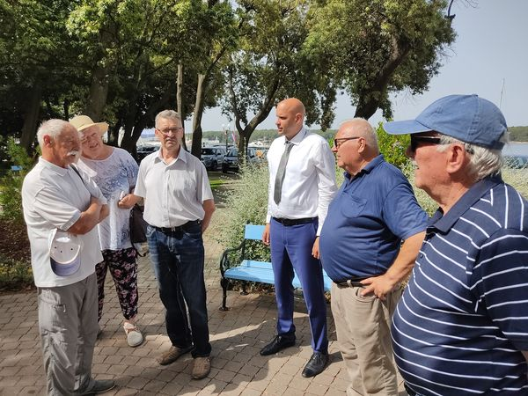

Dana 24. lipnja 2021. godine sukladno članku 7. Ugovora o javnoj nabavi radova na izgradnji sabirne ulice 15 u Puntu – I. faza, evidencijski broj: NMV 3/20, izdao sam nalog o privremenoj obustavi radova s danom 26. lipnja 2021. godine do zaključno s danom 29. kolovoza 2021. godine.

Slijedom navedenog, pozvao sam izvođača da dana 25. lipnja 2021. godine do 17 sati oslobodi gradilište od strojeva, ukloni opremu i sredstva za rad te očisti gradilište od svih stvari i osoba.

Privremena obustava radova bila je nužna iz razloga što je Punat turističko mjesto, a mjesec srpanj i kolovoz najposjećeniji su u turističkoj sezoni. Buka i prašina koja se stvarala tijekom izvođenja radova na izgradnji sabirne ulice 15 u Puntu negativno će se odraziti na rad 15-tak okolnih pružatelja ugostiteljskih usluga u domaćinstvu kojima će biti značajno otežano kvalitetno pružanje usluga. Ujedno stvoriti će se negativna slika o lokalnim iznajmljivačima i Puntu kao turističkoj destinaciji, što može imati dugoročne posljedice u turizmu.

Nadalje, pandemijom koronavirusa (COVID 19), najvećim dijelom pogođeni su upravo iznajmljivači, hotelijeri, ugostitelji, turistički djelatnici i sl., kojima je tek od početka lipnja omogućeno stvaranje prihoda i pokrivanje rashoda.

Nastavak izvođenja radova, odnosno prometovanje vozila i strojeva utjecalo bi i na prometno opterećenje županijske ceste ŽC5125 prema Staroj Baški koja je ljeti ionako izuzetno opterećena. Navedena prometnica prolazi dijelom kroz naselje Punat čime bi i širi krug mještana, pružatelja ugostiteljskih usluga te posjetitelja Punta bili pogođeni nastavkom izvođenja radova.

Ova turistička sezona neće biti uspješna kao sezone prije pandemije, stoga mještanima, iznajmljivačima i posjetiteljima Općine Punat trebamo omogućiti, koliko god je to moguće, rad u najposjećenijem razdoblju ove turističke sezone.

Na poziv Mažoretkinja otoka Krka prisustvovao sam organiziranom druženju povodom uspješno odrađenih treninga, priprema i natjecanja, te sam isto tako sudjelovao i na proslavi Petrove u Puntu.

Dana 25. lipnja 2021. godine održana je konstituirajuća sjednica Općinskog vijeća na kojoj su verificirani mandati sljedećih članova Općinskog vijeća Općine Punat i to: Marinko Žic, Goran Gržančić, Maja Polonijo, Ana Leleković, Hrvoje Mrakovčić, Siniša Karabaić, Ivan Orlić, Sanja Petrak i Iva Šulina.

Za predsjednika Općinskog vijeća izabran je Goran Gržančić, a za potpredsjednika Marinko Žic.

Dana 29. lipnja 2021. godine održana je sjednica Turističkog vijeća TZO Punat na kojoj je izabran novi član TV TZ otoka Krka.

Imenovao sam predstavnike Općine Punat u tijelima javnih ustanova i to kako slijedi:

*1. Odluka o imenovanju člana Skupštine PONIKVE USLUGA d.o.o.* *(„Službene novine Primorsko- goranske županije“ broj 14/21)*

Dana 7. lipnja 2021. godine za člana Skupštine trgovačkog društva PONIKVE USLUGA d.o.o., kao predstavnik Općine Punat, imenovan je Daniel Strčić, bacc.inf., općinski načelnik.

2. *Odluka o imenovanju člana Skupštine PONIKVE VODA d.o.o. („Službene novine Primorsko- goranske županije“ broj 14/21)*

Dana 7. lipnja 2021. godine za člana Skupštine trgovačkog društva PONIKVE VODA d.o.o., kao predstavnik Općine Punat, imenovan je Daniel Strčić, bacc.inf., općinski načelnik.

*3. Odluka o imenovanju člana Skupštine PONIKVE EKO OTOK KRK d.o.o. („Službene novine Primorsko- goranske županije“ broj 14/21)*

Dana 7. lipnja 2021. godine za člana Skupštine trgovačkog društva PONIKVE EKO OTOK KRK d.o.o., kao predstavnik Općine Punat, imenovan je Daniel Strčić, bacc.inf., općinski načelnik.

*4. Odluka o imenovanju predstavnika Općine Punat u Skupštini komunalnog društva Črnika d.o.o. („Službene novine Primorsko- goranske županije“ broj 16/21)*

Dana 28. lipnja 2021. godine općinski načelnik donio je Odluku kojom je za članove Skupštine komunalnog društva Črnika d.o.o. imenovao Daniela Strčića za predsjednika te za članove Danijela Biljana i Sanju Petrak.

OPĆINSKI NAČELNIK

Daniel Strčić

**JEDINSTVENI UPRAVNI ODJEL**

***Natječaji za prijam u službu***

Dana 22. siječnja 2021. godine u “Narodnim novinama”, broj 6/21 objavljen je Natječaj za prijam u službu na upražnjeno radno mjesto referenta za pisarnicu i pismohranu uz probni rok od tri mjeseca.

Imenovano je Povjerenstvo za provedbu natječaja koje je utvrdilo da je po objavljenom natječaju zaprimljeno 11 (jedanaest) pravodobnih prijava. Provjeri znanja odazvalo se 7 kandidata. Slijedom ostvarenog rezultata kandidati su pozvani na intervju dana 2. ožujka 2021. godine. Sukladno ostvarenim rezultatima kandidatkinja Antonela Karabaić ostvarila je najbolji rezultat 24/30 bodova (pisano testiranje i intervju) te sukladno tome Povjerenstvo je dalo prijedlog za prijam u službu kandidatkinje Antonele Karabaić. Službenica je raspoređena na radno mjesto referenta za pisarnicu i pismohranu od dana 19. travnja 2021. godine.

Dana 28. travnja 2021. godine raspisan je natječaj na upražnjeno radno mjesto referenta - prometnog i komunalnog redara. Dana 14. lipnja 2021. godine Natječaj za prijam u službu na neodređeno vrijeme, na radno mjesto referent - prometni i komunalni redar u Jedinstvenom upravnom odjelu Općine Punat je poništen.

***Službenik za informiranje Općine Punat***

U izvještajnom razdoblju zaprimljeno je petnaest zahtjeva za ostvarivanje prava na pristup informacijama i jedan zahtjev za dopunu informacije. Tražene informacije dostavljene su korisnicima u jednom slučaja kada je proveden test razmjernosti i javnog interesa; u jednom slučaju izdano je Rješenje o odbacivanju zahtjeva sukladno članku 23. stavku 4. Zakona; u pet slučajeva izdana je obavijest sukladno članku 23. stavku 1. točki 3., točki 4., točki 6. Zakona, jedan zahtjev sukladno članku 21. Zakona ustupljen je nadležnom tijelu, a u slučaju zahtjeva za dopunu informacije informacija je dostavljena.

Posebna se pozornost poklanja ažuriranju sadržaja web stranice Općine i proaktivnoj objavi za javnost važnih i zanimljivih informacija o radu općinske uprave, predstavničkog i izvršnog tijela Općine Punat sukladno članku 10. Zakona o pravu na pristup informacijama. U prvoj polovici 2021. godine (1. siječnja – 30. lipnja) objavljeno je na web stranici 108 različitog sadržaja. Stranicu je koristilo 12.782 korisnika što je povećanje od 22,25 % u odnosu na isto razdoblje prethodne godine. Stranica je pregledana 48.357 puta što također predstavlja povećanje u odnosu na isto razdoblje prethodne godine (prošle godine stranica pregledena 40.478 puta – povećanje od 19,46%). Prosječno je stranica pregledana 264 puta dnevno što je odličan rezultat stranice jedne uprave koja ne objavljuje reklame i slične privlačne sadržaje, već isključivo informacije o radu, obavijesti za građane, servisne informacije i natječaje. Iako su rezultati više nego zadovoljavajući, treba kontinuirano raditi na povećanju transparentnosti i povjerenja građana u upravu. Najveći broj korisnika u promatranom je razdoblju bilo iz Hrvatske, a slijede oni iz SAD-a, Velike Britanije, Njemačke, Švicarske, Slovenije i Italije. Zanimljivo je da gotovo nema države iz koje nisu zabilježene posjete stranici.

Redovito se dostavljaju dokumenti u Središnji državni ured za razvoj digitalnog društva.

Provedeno je četiri savjetovanja sa zainteresiranom javnošću i to Prethodno savjetovanje sa zainteresiranim gospodarskim subjektima za pripremu i provedbu postupka javne nabave „Izgradnja sabirne ulice SU15 u Puntu- I. faza“, za prijedlog odluke o komunalnoj naknadi, prijedlog odluke o izmjeni i dopuni Odluke o parkirališnim površinama i načinu parkiranja na području Općine Punat, prijedlog I. Izmjena i dopuna plana upravljanja pomorskim dobrom na području Općine Punat za 2021. godinu. I dalje je prisutan problem malog broja provedenih e-savjetovanja sa zainteresiranom javnošću kao i nesudjelovanja građana u e-savjetovanjima.

Još uvijek postoji prostor za poboljšanje sadržaja i povećanje transparentnosti u objavljivanju raznih zakonom propisanih sadržaja.

***Pisarnica i pismohrana***

U pisarnici i pismohrani Općine Punat od 3. svibnja 2021. godine zaposlena je 1 službenica– referentica.

Od 01.01.2021. – 30.06.2021. godine otvoreno je 669 novih predmeta. Od toga je 378 neupravnih predmeta i 291 upravnih predmeta I. stupnja.

Unutar navedenih 669 predmeta, ukupno je obrađeno 1955 dokumenata od čega su 1396 ulazni dokumenti, a 559 izlazni dokumenti.

Poslovi pisarnice u dijelu se obavljaju i u okviru poslova i radnih zadataka radnog mjesta administrativni referent – tajnik, a što se odnosi na urudžbiranje dijela pošte koji nastaje radom Jedinstvenog upravnog odjela i njenu otpremu.

Do 30.06.2021. godine otpremljeno je 1160 pošiljki. Većina je poslana preporučenom poštom koja zahtjeva dodatne radnje unutar EPK sustava, ali povećava se i slanje pošte e-mailom.

Broj izlaznih dokumenata je upola manji od otpremljenih što se dešava zbog višekratnog slanja jedne te iste pošiljke koje se vraćaju neuručene.

Šteta koja je prouzročena napadom ransomwarea 2020. godine na digitalno pohranjeno gradivo rješava se uz redovan rad i prema potrebama službenika za pohranjenim gradivom.

Od 09.06.2021. godine arhivirano je i pohranjeno u arhivsku građu 2021. godine 311 predmeta.

***Web stranica i web servisi e-sjednice i Eumis***

E-servisi E-sjednice koji se koristi za transparentan rad Općinskog vijeća, sazivanje sjednica i pravovremenu dostavu materijala za sastanke te EUMIS putem kojega se komunicira s mještanima stavljajući im na raspolaganje određene informacije, obrasce kao i mogućnost slanja online upita direktno referentima koriste se redovito.

Servis E-sjednice koristi se u radu Općinskog vijeća Općine Punat i Vijeća za koncesijska odobrenja na pomorskom dobru Općine Punat – u dijelu sazivanja i objave materijala za sjednice te kao platforma za pravodobno izvješćivanje javnosti o radu predstavničkog tijela Općine Punat. Servis u izvještajnom razdoblju još uvijek ne koriste odbori općinskog vijeća.

Aplikacija EUMIS nudi građanima gotove obrasce i online forme za podnošenje zahtjeva Općini Punat.

**SOCIJALNA SKRB I DRUŠTVENE DJELATNOSTI**

***Socijalna skrb***

Sukladno Odluci o socijalnoj skrbi Općine Punat („Službene novine Primorsko-goranske županije“ broj 8/15 i 21/16) kroz socijalni program isplaćuju se razne pomoći i naknade korisnicima kao što su jednokratne naknade, mjesečne novčane naknade, naknade za troškove stanovanja (voda, električna energija, komunalna naknada), naknade za troškove ogrjeva, naknade za školski prijevoz i marende, naknade za troškove boravka djeteta u vrtiću i naknada za troškove smještaja u zdravstvenim ustanovama za psihički bolesne osobe te u ustanovama socijalne skrbi (domovima za starije i nemoćne).

U razdoblju od 1. siječnja do 30. lipnja 2021. godine održane su četiri sjednice Socijalnog vijeća Općine Punat. Na vijeću se raspravljalo o 8 pristiglih zahtjeva i svi su odobreni.

U navedenom razdoblju isplaćene su socijalne naknade i pomoći kako slijedi:

1. Jednokratna novčana pomoć isplaćena je u ukupnom iznosu od 17.322,36 kuna u novcu za pet korisnika.
2. Mjesečna novčana naknada u iznosu od 500,00 kuna mjesečno po korisniku isplaćena je za šest korisnika u iznosu od 3.000,00 kuna mjesečno, odnosno za navedeno razdoblje ukupno 18.000,00 kuna.
3. Naknada troškova prijevoza za djecu s poteškoćama u razvoju isplaćena je za dva korisnika u ukupnom iznosu od 6.600,00 kuna.
4. Naknada troškova školske marende plaćena je za jednog korisnika u iznosu od 490,00 kuna.
5. Naknada troškova boravka djeteta u predškolskoj ustanovi isplaćena je za tri korisnika u ukupnom iznosu od 7.200,00 kuna.

***Naknade za novorođenčad***

Sukladno Odluci o ostvarivanju prava na novčanu pomoć za novorođeno dijete Općine Punat („Službene novine Primorsko - goranske županije“ broj 19/15) u promatranom razdoblju ukupno je isplaćeno 54.000,00 kuna za 8 novorođene djece. U tu svrhu isplaćeni su iznosi za:

* prvo dijete - 20.000,00 kuna za 4 djece,
* drugo dijete - 14.000,00 kuna za 2 djece,
* treće dijete - 20.000,00 kuna za 2 djece.

***Obrazovanje i sport***

Općina Punat u svom proračunu osigurava sredstava za sufinanciranje rada vrtića i jaslica na svom području. Sufinancira se i boravak djeteta u vrtiću u iznosu od 2.200,00 kuna za prvo dijete, a ako vrtić polazi više djece iz iste obitelji iznos roditeljske uplate umanjuje se za drugo dijete 25%, za treće dijete 50%, za četvrto i svako sljedeće dijete 70%. Djeca samohranih roditelja plaćaju 25% nižu roditeljsku uplatu. Za redovnu djelatnost predškolske ustanove Grad Krk, Dječji vrtić „Katarina Frankopan“, Područni vrtić Punat u promatranom razdoblju isplaćeno je ukupno 576.042,50 kuna.

Boravak djece u jaslicama Dječjeg vrtića „Sveta Mala Terezija“ Punat, Područnog vrtića Punat sufinancira se u iznosu od 1.800,00 kuna po djetetu, na što je ukupno utrošeno 162.000,00 kuna.

Općina Punat je u školskoj godini 2020./2021. financirala naknadu za voditeljicu Područne škole Punat i plaću učiteljice u produženom boravku u Područnoj školi Punat te sufinancirala plaću stručnog suradnika - psihologa za što je u promatranom razdoblju isplaćeno ukupno 5.822,70 kuna za voditeljicu škole, 39.869,27 kuna za učiteljicu u produženom boravku te 8.202,62 kune za stručnog suradnika - psihologa.

Temeljem sklopljenih Ugovora o dodjeli stipendije za školsku/akademsku godinu 2020./2021. u promatranom razdoblju isplaćeno je ukupno 123.000,00 kuna, od čega 30.000,00 kuna za učeničke stipendije za 15 učenika i 93.000,00 kuna za studentske stipendije za 29 studenata.

Jedna učenica Srednje škole „Hrvatski kralj Zvonimir“ Krk s prebivalištem na području Općine Punat i njena nastavnica-mentorica nagrađene su pojedinačnim iznosima od 800,00 kuna za osvojeno 2. mjesto na državnom Natjecanju iz talijanskog jezika, sukladno Odluci o nagrađivanju učenika i nastavnika - mentora Srednje škole „Hrvatski kralj Zvonimir“ Krk (KLASA:080-02/16-01/01, URBROJ:2142-02-02/1-16-23).

Općina Punat nagradila je i dva sportaša (Frana Karabaića i Stellu Polonijo) pojedinačnim iznosima od 1.000,00 za osvojena 1. mjesta na državnom prvenstvu, sukladno Odluci o nagrađivanju sportaša s područja Općine Punat.

***Isplate prema sklopljenim ugovorima (zdravstvo, prijevoz, turizam..)***

Sufinancirana je linija Krk-Punat-Stara Baška za prijevoz putnika u iznosu od 6.570,00 kune.

Sufinancirani su troškovi javnog prijevoza za učenike srednjih škola i redovitih studenata u ukupnom iznosu od 1.874,00 kune.

Općina Punat od 1. ožujka 2016. godine sufinancira program „Pomoć u kući“, u suradnji s Gradskim društvom Crvenog križa Krk. Na području Općine Punat program je koristilo između 18 i 22 korisnika. Iznos sufinanciranja programa vrši se po dostavi mjesečnog obračuna, odnosno po realizaciji programa, a koji je za prvu polovicu 2021. godine iznosio ukupno 45.001,50 kuna.

Temeljem sklopljenog Ugovora o suradnji u području zdravstvene zaštite stanovništva, Općina Punat isplatila je Poliklinici Ivaniš iznos od 6.400,00 kuna.

Sa Zavodom za hitnu medicinu Primorsko-goranske županije sklopljen je Ugovor o sufinanciranju djelatnosti izvanbolničke hitne medicinske pomoći u turističkoj sezoni 2021. godine, za koju svrhu je isplaćen iznos od 11.649,00 kuna.

Sukladno sklopljenom Ugovoru o donaciji, Općina Punat isplatila je Domu zdravlja Primorsko-goranske županije iznos od 70.000,00 kuna u svrhu izgradnje lifta (podizne platforme) u Domu zdravlja Krk.

Na temelju sklopljenog Ugovora o sufinanciranju tečaja za trudnice s Domom zdravlja Primorsko-goranske županije isplaćeno je 1.100,00 kuna.

Temeljem sklopljenog Ugovora o kapitalnoj pomoći Općina Punat isplatila je Ministarstvu unutarnjih poslova iznos od 40.000,00 kuna u svrhu uređenja prostorija samačkog smještaja u Policijskoj upravi primorsko-goranskoj, Policijskoj postaji Krk.

Hrvatskoj gorskoj službi spašavanja - stanici Rijeka sufinancirane su programske aktivnosti prema sklopljenom Ugovoru o sufinanciranju programskih aktivnosti u 2021. godini u iznosu od 2.500,00 kuna.

Gradu Sisku, Glini i Petrinji isplaćeni su pojedinačni iznosi od 10.000,00 kuna, a Općini Lekenik iznos od 5.000,00 kuna u svrhu ublažavanja posljedica od potresa.

Turističkoj zajednici Općine Punat isplaćeno je 20.000,00 kuna financijske pomoći za organiziranje događaja u sportu „Krk Bike Story“ i downhill biciklijade „Runtele Challenge“.

Turističkoj zajednici otoka Krka isplaćeno je 20.990,34 kune za administrativne troškove i 23.037,54 kune za zajedničke programske aktivnosti, sukladno Ugovoru o financiranju Turističke zajednice otoka Krka za administrativne troškove i programske aktivnosti za 2021. godinu.

Sukladno Sporazumu o sufinanciranju programa „Praćenje i izlov čaglja kao alohtone divljači na otoku Krku“ Lovačkom društvu „Orebica“ Krk isplaćen je iznos od 7.875,25 kuna, dok je temeljem Sporazuma o sufinanciranju programa “Praćenje i izlov divlje svinje kao alohtone divljači na otoku Krku” isplaćeno 1.852,38 kuna.

***Udruge i razne donacije***

Javni natječaj za financiranje programa i projekata od interesa za opće dobro koje provode udruge objavljen je 29. prosinca 2020. godine, a rok za prijavu bio je do 1. veljače 2021. godine. Na natječaj je u roku pristiglo 67 prijava, dok je 1 prijava pristigla izvan roka i nije se razmatrala.

Odlukom o programima ili projektima kojima su odobrena financijska sredstva utvrđeni su, prema prioritetnim područjima, sljedeći iznosi:

* za programe javnih potreba u kulturi iznos od 380.000,00 kuna,
* za programe javnih potreba u sportu iznos od 250.000,00 kuna,
* za programe razvoja civilnog društva iznos od 200.000,00 kuna.

U promatranom razdoblju za programe i projekte udruga isplaćeno je ukupno 57.948,24 kune od čega 30.000,00 kuna za programe i projekte u kulture i 27.948,24 kune za programe i projekte u sportu.

Na temelju dostavljenih zamolbi i sklopljenih ugovora isplaćeni su sljedeći iznosi:

* 2.000,00 kuna Povijesnom društvu otoka Krka za izdavanje Zbornika radova Kvarnerski otoci u Domovinskom ratu
* 23.797,50 kuna financijske pomoći Osnovnoj školi „Fran Krsto Frankopan“ Krk u svrhu obnove knjižnog fonda Područne škole Punat

**FINANCIJE I PRORAČUN**

Temeljem zakonskih propisa izrađeni su i predani sljedeći izvještaji za razdoblje 1. siječanj – 30. lipanj 2021. godine:

1. Godišnji financijski izvještaj Općine Punat za razdoblje 1. siječanj – 31. prosinac 2020. godine;
2. Kvartalni financijski izvještaj za razdoblje 1. siječnja – 31. ožujak 2021. godine
3. I. Izmjene i dopune Proračuna Općine Punat za 2021. godinu donesene na 37. sjednici Općinskog vijeća Općine Punat održanoj dana 30. ožujka 2021. godine;
4. Godišnji izvještaj o izvršenju proračuna za 2020. godinu

Doneseno je 101 rješenje o komunalnoj naknadi za stambeni i garažni/pomoćni prostor na temelju promjene osobe obveznika, promjene obračunske površine ili promjene namjene nekretnine. Za 2021. godinu izdani su računi za komunalnu naknadu za stambeni i garažni/pomoćni prostor za 2.442 obveznika u ukupnom iznosu od 1.011.149,92 kuna.

Nastavilo se s revizijom obveznika plaćanja komunalne naknade za poslovne prostore i građevinska zemljišta koja služe obavljanju poslovne djelatnosti. Revidirano je 21 rješenje za 14 obveznika na temelju promjene osobe obveznika, promjene obračunske površine, promjene namjene poslovnog prostora ili promjene razdoblja obavljanja poslovanja. Za 2021. godinu izdani su računi za komunalnu naknadu za poslovni prostor i građevinska zemljišta koja služe obavljanju poslovne djelatnosti za 124 obveznika u ukupnom iznosu od 2.779.223,28 kuna. Također izdani su i računi za komunalnu naknadu za neizgrađena građevinska zemljišta za 6 obveznika u ukupnom iznosu od 9.001,83 kuna. Slijedom navedenog, izdani su računi za komunalnu naknadu za 2.572 obveznika u ukupnom iznosu od 3.799.375,03 kuna.

***Prisilna naplata potraživanja***

Državni ured za reviziju na temelju provedenih revizija kod jedinica lokalne i područne (regionalne) samouprave utvrdio je nepravilnosti prilikom provedbe godišnjeg popisa imovine i obveza te iskazivanja stanja u financijskim izvještajima što je rezultiralo da je u financijskim izvještajima prikazana nekvalitetna imovina. Člankom 22. Odluke o izvršavanju proračuna za 2021. godinu propisano je da su kriteriji, mjere naplate, procedure naplate dospjelih potraživanja te kriteriji za otpis dospjelih nenaplaćenih potraživanja s osnove javnih davanja propisani Odlukom o kriterijima, mjerama i proceduri naplate i otpisa potraživanja Općine Punat – u daljnjem tekstu: Odluka. Jedinstveni upravni odjel Općine Punat - u daljnjem tekstu: JUO, poduzima mjere naplate ukoliko potraživanja za javna davanja, kao što su: prihodi od komunalne naknade i komunalnog doprinosa, prihodi od općinskih poreza (poreza na kuće za odmor, poreza na potrošnju, porez na tvrtku ili naziv i poreza na javne površine) i drugi prihodi čije je utvrđivanje i/ili naplata prema posebnim propisima u nadležnosti Općine Punat (nejavna davanja), nisu plaćeni u rokovima dospijeća.

Kao prva mjera naplate, kada je to moguće, u usmenom kontaktu upozorava se dužnik na dospjelo potraživanje, a ukoliko dužnik ne podmiri obvezu nakon usmene opomene dostavlja mu se pisana opomena da u roku od 8 dana podmiri svoju obvezu. Također, moguće je s dužnikom postići dogovor oko odgode plaćanja ili obročnog plaćanja ukoliko za to postoje opravdani razlozi.

Za potraživanja po osnovi javnih i nejavnih davanja Općina Punat pokreće zakonski raspoložive mjere naplate. Kontinuirano se provodi sustav praćenja i informiranja dužnika o stanju njihova duga putem pisanih opomena, izvoda otvorenih stavaka te ispisivanja potraživanja od dužnika na svakom računu, na način da uz iznos tekućeg dugovanja račun sadrži i ukupan iznos dugovanja. Ukoliko JUO nakon svih poduzetih mjera (opomena, odgoda plaćanja, obročno plaćanje) ne naplati dospjela potraživanja pokreće se postupak ovrhe za potraživanja koja nisu u zastari sukladno zakonskim propisima. Odredbom članka 109. stavak 8. Općeg poreznog zakona - u daljnjem tekstu: OPZ, propisano je da je rješenje o utvrđivanju ili naplati porezne obveze, kamata i troškova ovrhe doneseno nakon nastupa zastare nezakonito, a sukladno stavku 6. istog članka na zastaru prava na naplatu po službenoj dužnosti dužna su paziti prvostupanjska tijela do donošenja i dostave rješenja.

Odredbom članka 68. Zakona o proračunu propisano je da jedinice lokalne i područne (regionalne) samouprave, temeljem vlastite odluke, mogu otpisati u cjelosti ili djelomično potraživanje koje inače ne bi bilo moguće naplatiti. Odredbom članka 32. stavak 2. Uredbe o kriterijima, mjerilima i postupku za odgodu plaćanja, obročnu otplatu duga te prodaju, otpis ili djelomičan otpis potraživanja propisano je da nadležno tijelo može po službenoj dužnosti otpisati potraživanje prema dužniku fizičkoj i pravnoj osobi ukoliko nastupi zastara naplate potraživanja u skladu sa zakonskim propisima.

Sukladno odredbama članka 148. OPZ i članka 13. Odluke kriteriji za otpis potraživanja su: ako bi izvršenje naplate duga dovelo u pitanje osnovne životne potrebe dužnika i članove njegovog kućanstva, dug se može iznimno na njegov zahtjev otpisati u cijelosti ili djelomično (npr. korisnici prava iz sustava socijalne skrbi), ako postoji pravomoćno rješenje o zaključenju stečajnog postupka nad pravnom osobom, a ne postoji osiguranje po osnovi jamstva, ako postoji pravomoćno rješenje o brisanju iz sudskog registra ili drugog odgovarajućeg registra, a ne postoji osiguranje duga po osnovi jamstva, ako postoji pravomoćno rješenje o sklopljenoj predstečajnoj nagodbi kojom je utvrđeno da se dug otpisuje, kada se utvrdi da je ovršenik umro temeljem izvatka iz matične knjige rođenih i kad se temeljem potvrde suda ili javnog bilježnika da se ne vodi ostavinski postupak utvrdi da nije ostavio pokretnine ili nekretnine iz kojih se može naplatiti dospjelo potraživanje, neutemeljenost evidentiranih potraživanja, odnosno utvrdi se da potraživanja nemaju valjani pravnu osnovu, kada se utvrdi da su iznosi potraživanja preniski za pokretanje postupka ovrhe i pokriće troškova odnosno da bi troškovi naplate potraživanja bili u nerazmjeru s visinom potraživanja, kada se utvrdi da su potraživanja nenaplativa uslijed nastupanja zastare sukladno važećim zakonskim propisima, kao i u drugim slučajevima sukladno važećim zakonskim propisima.

Slijedom navedenih zakonskih propisa, Općinsko vijeće Općine Punat na 37. sjednici održanoj dana 30. ožujka 2021. godine donijelo je Zaključke o otpisu potraživanja Općine Punat na temelju kojih je izvršen otpis potraživanja u računovodstvenoj evidenciji Općine Punat: po osnovi nejavnih davanja za koja je sukladno zakonskim propisima nastupila zastara naplate potraživanja i nije moguće provesti postupak prisilne naplate u ukupnom iznosu od 252.719,48 kuna, po osnovi javnih davanja za koja je sukladno zakonskim propisima nastupila zastara naplate potraživanja i nije moguće provesti postupak prisilne naplate u ukupnom iznosu od 865.244,99 kuna te radi brisanja poslovnih subjekata iz sudskog registra u iznosu od 100.698,78 kuna.

Nadalje, Općinski načelnik Općine Punat donio je Odluke o otpisu potraživanja Općine Punat zbog neutemeljenosti potraživanja, odnosno utvrđeno je da potraživanja u ukupnom iznosu od 29.725,26 kuna nemaju valjani pravni osnov. Navedene Odluke i Zaključci o otpisu potraživanja Općine Punat iskazani su sa starosnom strukturom potraživanja, iznosom dospjelog nepodmirenog potraživanja te ukupnim brojem dužnika po pojednoj naknadi i objavljeni su na web stranici Općine Punat.

U razdoblju od 01. siječnja do 30. lipnja 2021. godine poslana je 1 opomena s osnova komunalnog doprinosa u iznosu od 126.383,16 kuna te je ista naplaćena u cijelosti; 1 opomena s osnova ugovorne kazne u iznosu od 19.500,00 kuna; 3 opomene s osnova zakupa zemljišta u iznosu od 5.025,00 kuna od čega je naplaćeno 3.225,00 kuna; 7 opomena s osnova komunalne naknade u iznosu od 11.286,16 kuna od čega je naplaćeno 1.758,04 kuna; 5 opomena s osnova naknade za javne površine u iznosu od 7.920,00 kuna od čega je naplaćeno 2.700,00 kuna; 1 opomena s osnova otkupa stanova u iznosu od 745,50 kuna te je ista naplaćena u cijelosti; 6 opomena s osnova parkinga u iznosu od 3.502,13 kuna od čega je naplaćeno 2.802,13,00 kuna; 6 opomena s osnova poreza na potrošnju u iznosu od 14.730,65 kuna od čega je naplaćeno 6.015,77 kuna; 1 opomena s osnova zakupa javne površine - bankomat u iznosu od 12.232,28 kuna te je ista naplaćena u cijelosti; 9 opomena s osnova spomeničke rente u iznosu od 4.382,95 kuna od čega je naplaćeno 944,55 kuna i 4 opomene s osnova zakupa javne površine - terase u iznosu od 22.122,00 kuna od čega je naplaćeno 8.485,00 kuna. Slijedom navedenog, poslane su ukupno 44 opomene u iznosu od 227.829,83 kuna od čega je naplaćeno 165.291,43 kuna.

Nadalje, poslana je 1 ovrha po osnovi komunalnog doprinosa u iznosu glavnice od 14.238,10 kuna, zakonskih zateznih kamata od 1.526,86 kuna i troškova ovrhe od 200,00 kuna te je do 30. lipnja 2021. godine naplaćen iznos od 7.982,48 kuna. Potom, 2 ovrhe putem punomoćnika, od čega 1 ovrha na novčanim sredstvima ovršenika po osnovi naknade za javne površine u iznosu glavnice od 24.787,20 kuna i troškova ovrhe 1.298,94 kuna uz obračun zakonskih zateznih kamata do podmirenja obveze te 1 ovrha na nekretninama ovršenika po osnovi komunalnog doprinosa u iznosu glavnice od 560.622,24 kuna i troškova ovrhe 8.110,00 kuna uz obračun zakonskih zateznih kamata do podmirenja obveze. Za ovrhu na nekretnini plaćen je predujam za izlazak suda na lice mjesta i provođenje dokaza građevinskim vještačenjem u svrhu utvrđivanja vrijednosti nekretnina te se očekuje rješenje suda o početku očevida.

**IMPLEMENTACIJA PLATFORME OTVORENA OPĆINA**

Implementirana je platforma Otvorena Općina <https://punat.otvorenaopcina.hr/> i servis iTrasparentnost (trenutno mogućnost pregledavanja isplata koje zatvaraju ulazne račune, a u doradi  je prikaz isplata koje zatvaraju sve vrste knjižnih zapisa). Također implementiran je servis iProračun koji na grafički način pokazuje proračun i programe proračuna od 2018. – 2021. godine.

***PROSTORNO PLANIRANJE***

***1. Urbanistički plan uređenja (UPU 6) – građevinsko područje ugostiteljsko-turističke namjene T3a s pripadajućim građevinskim područjima sportsko-rekreacijske namjene R6b***

U skladu s prihvaćenim očitovanjima, mišljenjima, primjedbama i prijedlozima izrađen je Nacrt konačnog prijedloga plana te je dana 25. veljače 2021. godine donesen Zaključak Općinskog načelnika o utvrđivanju konačnog prijedloga Urbanističkog plana uređenja (UPU 6) – građevinsko područje ugostiteljsko-turističke namjene T3a s pripadajućim građevinskim područjima sportsko-rekreacijske namjene R6b.

Dana 9. ožujka 2021. godine zatražena je suglasnost Ministarstva prostornog uređenja, graditeljstva i državne imovine na Konačni prijedlog Urbanističkog plana uređenja (UPU 6) – građevinsko područje ugostiteljsko-turističke namjene T3a s pripadajućim građevinskim područjima sportsko-rekreacijske namjene R6b.

Dana 11. lipnja 2021. godine zatražena je dopuna Zahtjeva za izdavanje suglasnosti na Konačni prijedlog Urbanističkog plana uređenja (UPU 6) – građevinsko područje ugostiteljsko-turističke namjene T3a s pripadajućim građevinskim područjima sportsko-rekreacijske namjene R6b.

***2. IV. izmjene i dopune Prostornog plana uređenja Općine Punat***

Dana 19. siječnja 2021. godine zatraženo je mišljenje Primorsko-goranske županije Javne ustanove Zavoda za prostorno uređenje da je Konačni prijedlog IV. izmjene i dopune Prostornog plana uređenja Općine Punat usklađen s Prostornim planom Primorsko-goranske županije.

Dana 28. siječnja 2021. godine zaprimljeno je mišljenje Primorsko-goranske županije Javne ustanove Zavoda za prostorno uređenje da je Konačni prijedlog IV. izmjene i dopune Prostornog plana uređenja Općine Punat usklađen s Prostornim planom Primorsko-goranske županije.

Dana 3. veljače 2021. godine zatražena je suglasnost Ministarstvo graditeljstva i prostornog uređenja u pogledu usklađenosti s Zakonom o prostornom uređenju i propisima donesenim na temelju Zakona.

Dana 30. ožujka 2021. godine zaprimljena je suglasnost Ministarstva graditeljstva i prostornoga uređenja na Konačni prijedlog IV. Izmjena i dopuna Prostornog plana uređenja Općine Punat.

Dana 31. ožujka 2021. godine sudionicima javnih rasprava poslane su pisane obavijesti o razlozima neprihvaćanja ili djelomičnog prihvaćanja njihovih primjedbi.

Na 38. sjednici Općinskog vijeća Općine Punat održanoj dana 6. travnja 2021. godine donesena je Odluka o donošenju IV. Izmjena i dopuna Prostornog plana uređenja Općine Punat, koja je stupila na snagu dana 18. travnja 2021. godine.

Dana 28. travnja 2021. godine naručena je izrada pročišćenog teksta IV. Izmjena i dopuna Prostornog plana uređenja Općine Punat, a koji je dostavljen dana 30. lipnja 2021. godine.

**PROJEKTI**

***1. Ponikve eko otok krk d.o.o.***

Nakon unapređenja sustava gospodarenja otpadom u domaćinstvima i privrednim subjektima, pokrenut je i postupak nabavke novih spremnika za najprometnije lokacije u mjestu, koje su tijekom turističke sezone pod najvećim opterećenjem. Punat je tako dobio dva seta poluukopanih spremnika za koje je provedena javna nabava, potpisan ugovor s isporučiteljem te su isporučeni tijekom 2020. godine. Tijekom mjeseca siječnja 2021. godine postavljen je prvi set poluukopanih spremnika na zaobilaznici na vrhu Ulice Kolušin dok je krajem svibnja 2021. godine postavljen drugi set poluukopanih spremnika na području centra Punta pokraj ribarnice. Dva seta, koja se sastoje od po 5 spremnika (za papir, staklo, plastiku, miješani i biorazgradivi otpad).

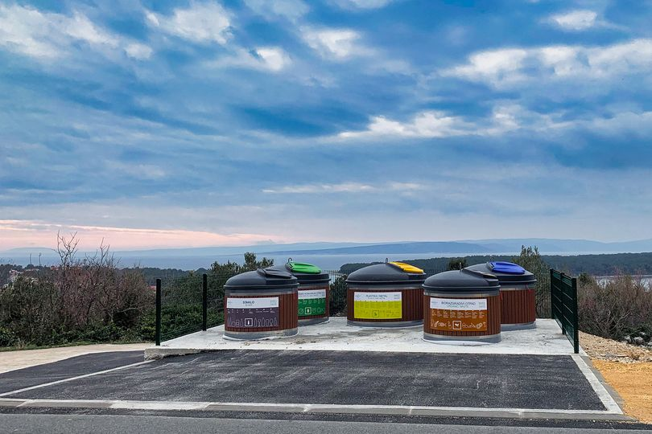

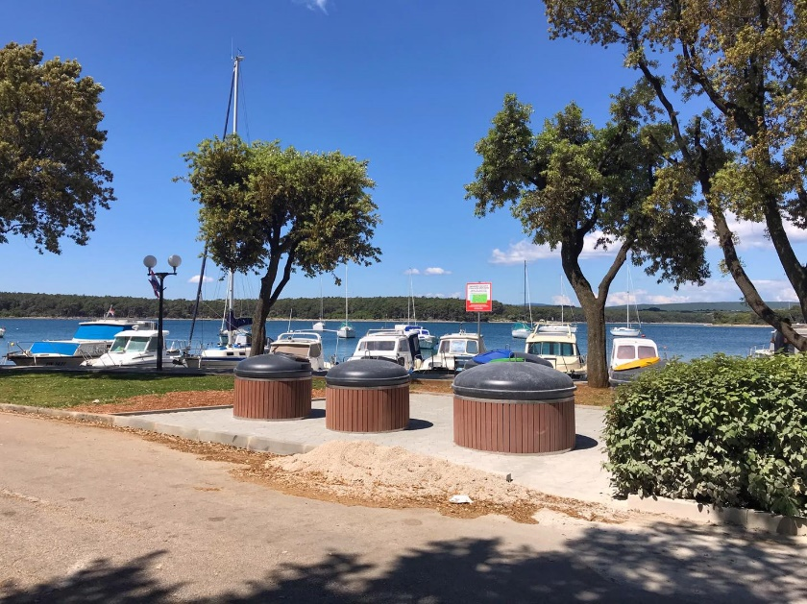

***2. LAG natječaji***

Dana 19. ožujka 2021. godine Upravni odbor LAG-a Kvarnerski otoci donio je Odluku o odabiru projekta „Građevina javne i društvene namjene – mrtvačnica na groblju Sv. Blaž“ za dodjelu potpore u iznosu od 217.000,00 kn za rekonstrukciju postojeće mrtvačnice i Odluku o odabiru projekta „Dječje igralište u Puntu“ za dodjelu potpore u iznosu od 111.725,00 kn za izgradnju dječjeg igrališta.

Dana 20. svibnja 2021. godine Upravni odbor LAG-a Kvarnerski otoci donio je Odluku o odabiru projekta „Rekonstrukcija pročelja zgrade Narodnog doma u Puntu“ u iznosu od 362.400,00 kn.

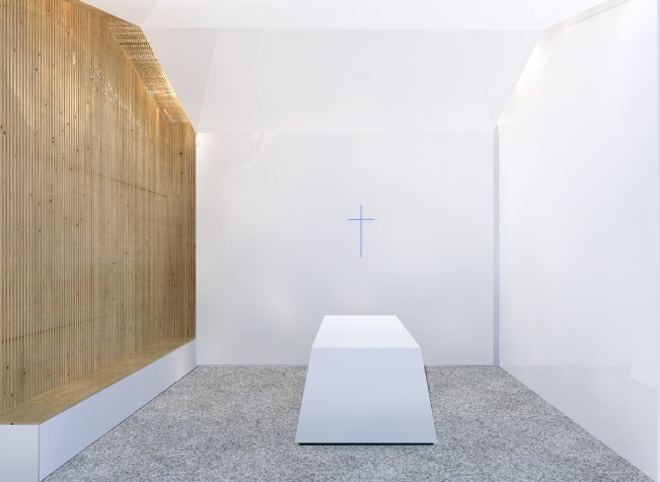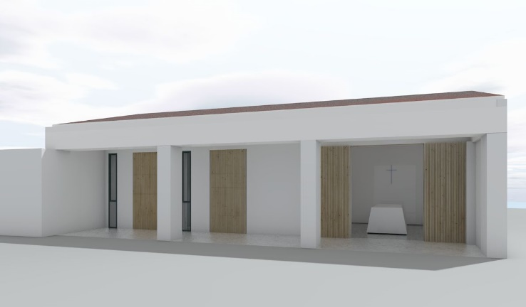

 

**JAVNA NABAVA**

***1. Uređenje prostorija ordinacija opće i stomatološke ordinacije***

Tijekom 2021. godine nastavljeni su radovi na uređenju prostora liječničke i stomatološke ordinacije sa pomoćnim prostorijama za koje je dana 7. prosinca 2020. godine sklopljen je Ugovor o javnoj nabavi radova na uređenju ordinacije opće i dentalne medicine sa odabranim izvođačem radova Premec j.d.o.o. iz Rijeka. Rok izvođenja radova bio je 74 dana od dana uvođenja u posao. Cijena ugovorenih radova iznosila je 667.387,00 kn bez PDV-a, odnosno 834.233,75 kn d PDV-om.

Dana 21. prosinca 2020. godine započeli su radovi na uređenju prostorija ordinacija opće i stomatološke ordinacije, koji su nastavljeni tijekom 2021. godine. Realizacijom predmetne aktivnosti uredili su se prostori opće i dentalne medicine u Puntu, ukupne površine 166,78 m2, sukladno Glavnom projektu uređenja izrađivača AkaTim d.o.o. Rijeka, glavnog projektanta Jane Mikuličić Antulov. Od početka svibnja u novouređenim prostorijama odvijao se rad ordinacije Opće medicine, dok je stomatološka ordinacija obavljala rad u svojim prostorijama i tijekom izvođenja radova sa prekidima.

Realizacija aktivnosti obuhvaćala je slijedeće vrste radova: građevinski, keramičarski, montažerski, vodoinstalaterski, elektroinstalaterski, soboslikarski, podopolagački, stolarski, bravarski, kamenarski, izolaterski, krovopokrivački i limarski.

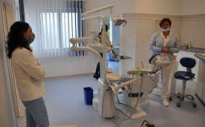 

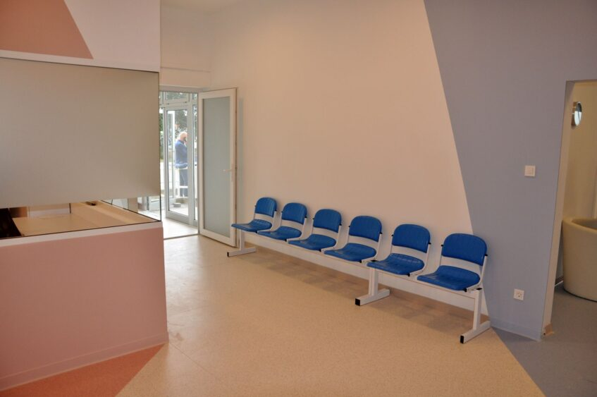

***2. Rekonstrukcija sabirne ulice 6 u Puntu***

Dana 11. lipnja 2021. godine izvršena je primopredaja radova na Rekonstrukciji sabirne ulice 6 u Puntu. Radove je izvodila tvrtka Dinocop d.o.o., Pušća 103, 51513 Omišalj. Ugovorena cijena za izvršenje predmeta nabave koji se odnosi na građevinske radove, radove na vodovodu i kanalizaciji te elektrotehničke radove iznosila je 1.648.473,61 kn bez PDV-a, odnosno 2.060.592,04 kuna s PDV-om. Rok izvođenja radova bio je 157 dana od dana uvođenja u posao.

Za izgradnju prometnice, javne rasvjete i odvodnje oborinskih voda dio ugovorenih sredstava u iznosu od 1.425.165,86 kn bez PDV-a, odnosno 1.781.457.33 kn s PDV-om za koje je naručitelj Općina Punat osigurano je općinskim proračunom i predviđeno Programom građenja komunalne infrastrukture, a dio ugovorenih sredstava za izgradnju vodovoda i fekalne odvodnje u iznosu od 181.892,75 kn bez PDV-a za koje je naručitelj Ponikve voda d.o.o. Krk i dio ugovorenih sredstava za izgradnju EKI instalacija za koje je naručitelj Ponikve eko otok Krk u iznosu od 41.415,00 kn bez PDV-osigurano je općinskim proračunom i imaju status sredstava za povećanje poslovnog udjela u temeljnom kapitalu društva.

Realizacijom predmetne aktivnosti rekonstruirano je 240 m' ceste koja povezuje Starobašćansku ulicu i Ulicu Augusta Cesarca u Puntu (ispod groblja) na način da se izgradila dvotračna prometnica sa nogostupom i komunalnom infrastrukturom položenom u trup ceste.

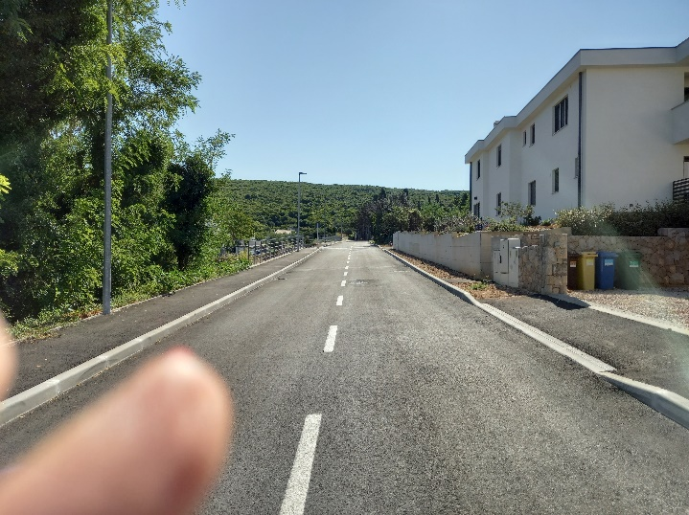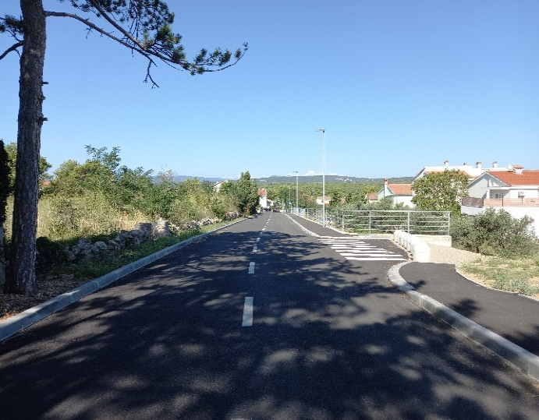

***3. Izgradnja sabirne ulice 15 u Puntu – I. faza***

Dana 14. kolovoza 2020. godine ishođena je građevinska dozvola za Izgradnju sabirne ulice 15 u Puntu – I. faza te se po ishođenju iste pristupilo izradi dokumentacije o nabavi. Predmetnim projektom izgradit će se 142 m' ceste (sa okretištem) na predjelu Lucina u Puntu (od Starobašćanske ulice na jug) na način da će se izgraditi dvotračna prometnica sa okretištem i nogostupom te komunalnom infrastrukturom položenom u trup ceste. U dva navrata je bio raspisan postupak javne nabave za izgradnju sabirne ulice, međutim oba su poništena te se pristupilo izradi kompletno nove dokumentacije o nabavi.

Dana 3. ožujka 2021. godine Općina Punat objavila je u Elektroničkom oglasniku javne nabave poziv na prethodno savjetovanje sa zainteresiranim gospodarskim subjektima u odnosu na nacrt dokumentacije o nabavi za provedbu otvorenog postupka javne nabave male vrijednosti „Izgradnja sabirne ulice 15 u Puntu – I. faza“. Prethodno savjetovanje sa zainteresiranim gospodarskim subjektima trajalo je do 8. ožujka 2021. godine.

Dana 9. ožujka 2021. godine u Elektroničkom oglasniku javne nabave raspisan je postupak javne nabave sa rokom dostave ponuda najkasnije do 30. ožujka 2021. godine. Procijenjena vrijednost radova određena je u iznosu od 1.443.500,00 kn + PDV. U predmetnom otvorenom postupku javne nabave male vrijednosti zaprimljene su 3 (tri) ponude i to:

1. GP KRK d.d., Stjepana Radića 31, 51500 Krk

2. Kograd Krk d.o.o., Zagrebačka 24, 51500 Krk

3. Dinocop d.o.o., Pušća 103, 51513 Omišalj

U postupku pregleda i ocjene zaprimljenih ponuda odabrana je ponuda Dinocop d.o.o., Pušća 103, 51513 Omišalj koja je bila sukladna uvjetima nabave i kao takva valjana. Ponuda ponuditelja bila je ekonomski najpovoljnija ponuda prema kriteriju za odabir ponude. Po kriteriju cijene ocijenjena je sa 90 bodova i po kriteriju jamstveni rok sa 10 bodova, odnosno ponuda je ocijenjena sa ukupno 100 bodova. Cijena ekonomski napovoljnije ponude iznosila je 1.515.230,08 kn bez PDV odnosno 1.894.037,60 kn s PDV-om. Naručitelj, Općina Punat ima osigurana dodatna sredstva za provedbu predmetne nabave te je s odabranim ponuditelj dana 9. lipnja 2021. godine sklopila ugovor o javnoj nabavi radova na izgradnji sabirne ulice 15 u Puntu – I. faza, Evidencijski broj: NMV 3/20. Dana 11. lipnja 2021. godine Izvođač je uveden u posao. Sukladno članku 7. Ugovora o javnoj nabavi, Naručitelj Općina Punat izdala je nalog o privremenoj obustavi radova s danom 26. lipnja 2021. godine do zaključno sa danom 29. kolovoza 2021. godine.

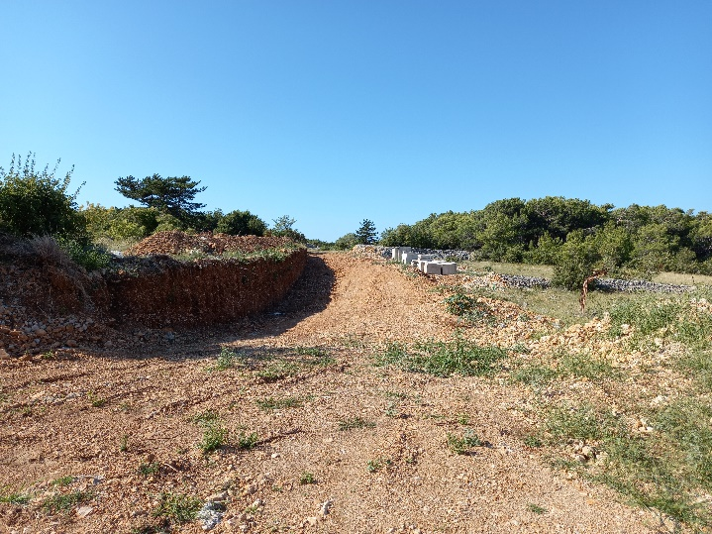

**JEDNOSTAVNA NABAVA**

1. ***Izvođenje radova na dijelu Centralnog trga***

Poziv na dostavu ponuda obavljen je na internetskim stranicama Općine Punat. Vrijednost nabave procijenjena je na iznos od 180.000,00 kn + PDV. U propisanom roku, do 18. siječnja 2021. godine do 12:00 sati, zaprimljene su dvije ponude gospodarskih subjekata:

1. Dinocop d.o.o., Pušća 103, 51513 Omišalj

2. Kograd Krk d.o.o., Zagrebačka 24, 51500 Krk.

Ponudi je priložena sva potrebna dokumentacija: popunjeni, potpisani i pečatom ovjereni obrazac Ponudbenog lista, popunjeni, potpisani i pečatom ovjereni obrazac Izjave o jamstvenom roku na izvedene radove (prilog 2.), popunjeni, potpisani i pečatom ovjereni obrazac Troškovnik (prilog 3.), izvadak iz sudskog registra i potvrdu Porezne uprave o nepostojanju duga s osnove dospjelih poreznih obveza i obveza za mirovinsko i zdravstveno osiguranje. Na osnovu rezultata pregleda i ocjene ponuda odabrana je ponuda ponuditelja Dinocop d.o.o., Pušća 103, 51513 Omišalj buudći da je Naručitelj imao osigurana dodatna sredstva. Cijena odabrane ponude iznosila je 192.614,90 kn (bez PDV-a), odnosno cijena s PDV-om iznosila je 240.768,62 kn.

Dana 28. siječnja 2021. godine sklopljen je Ugovor br. 17-21-4 o izvođenju radova na uređenju dijela Centralnog trga u Puntu, prostor između parka i ceste.

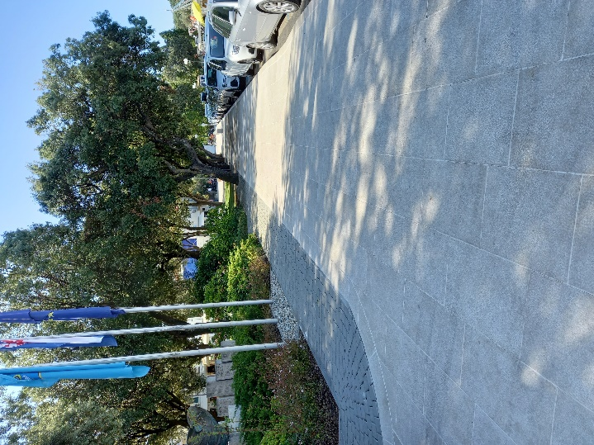 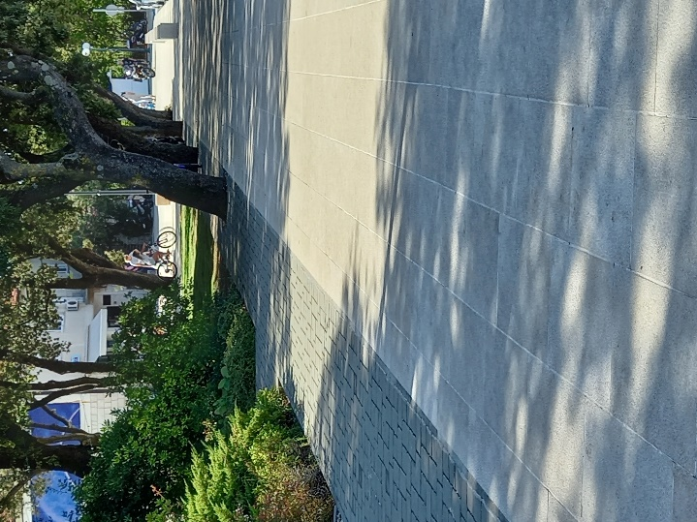

1. ***Pružanje usluga stalnog pristupa internetu po optičkoj infrastrukturi, brzine 200/200 Mbit/s sa 4 IP stalne adrese za korisnika***

Poziv na dostavu ponuda dostavljen je na adresu tri gospodarska subjekta. Vrijednost nabave procijenjena je na iznos od 35.280,00 kn + PDV. U propisanom roku, do 26. siječnja 2021. godine do 12:00 sati, zaprimljene su dvije ponude:

1. OT-OPTIMA TELEKOM d.d., Bani 75 a, 10010 Zagreb

2. INTERSAT TELEKOMUNIKACIJE d.o.o., Vukovarska 284, 10000 Zagreb.

Ponudama je priložena sva potrebna dokumentacija: popunjeni, potpisani i pečatom ovjereni obrazac Ponudbenog lista, izvadak iz sudskog registra i potvrda Porezne uprave o nepostojanju duga s osnove dospjelih poreznih obveza i obveza za mirovinsko i zdravstveno osiguranje. Na osnovu rezultata pregleda i ocjene ponuda utvrđena je kao najpovoljnija ponuda ponuditelja INTERSAT TELEKOMUNIKACIJE d.o.o., Vukovarska 284, 10000 Zagreb. Cijena odabrane ponude iznosila je 29.924,40 kn (bez PDV-a), odnosno cijena s PDV-om iznosila je 37.405,50 kn.

Dana 5. veljače 2021. godine sklopljen je Krovni Ugovor o pružanju podatkovnih usluga br. 5532841-2021

1. ***Izvođenje radova na izgradnji pločnika u dijelu ulice I.G.Kovačića po sistemu „ključ u ruke“***

Poziv na dostavu ponuda objavljen je na internetskim stranicama Općine Punat.. Vrijednost nabave procijenjena je na iznos od 160.000,00 kn + PDV. U propisanom roku, do 1. veljače 2021. godine do 12:00 sati, zaprimljene su dvije ponude gospodarskih subjekata:

1. KOGRAD KRK d.o.o., Zagrebačka 24, 51500 Krk

2. DINOCOP d.o.o., Pušća 103, 51513 Omišalj

Ponudama je priložena sva potrebna dokumentacija: popunjeni , potpisani i pečatom ovjereni obrazac Ponudbenog lista, popunjeni, potpisani i pečatirani obrazac Troškovnika, popunjeni, potpisani i pečatirani ovjereni obrazac Izjave o jamstvenom roku na izvedene radove, izvadak iz sudskog registra i potvrda Porezne uprave o nepostojanju duga s osnove dospjelih poreznih obveza i obveza za mirovinsko i zdravstveno osiguranje. Odbila se neprihvatljiva ponuda ponuditelja DINOCOP d.o.o., Pušća 103, 51513 Omišalj iz razloga što je dostavljena ponuda veća od procijenjene vrijednosti nabave. Na osnovu rezultata pregleda i ocjene ponuda utvrđena je kao najpovoljnija ponuda ponuditelja KOGRAD KRK D.O.O., Zagrebačka 24, 51500 Krk. Cijena odabrane ponude iznosila je 123.709,60 kn (bez PDV-a), odnosno cijena s PDV-om iznosila je 154.637,00 kn.

Dana 10. veljače 2021. godine sklopljen je Ugovor br. 17-21-5 o izvođenju radova na izgradnji pločnika u dijelu ulice I.G.Kovačića po sistemu “ključ u ruke”. Zapisnikom o primopredaji utvrđeno je da je nabava izvršena dana 2. lipnja 2021. godine nakon uklanjanja nedostataka utvrđenih Zapisnikom o primopredaji od dana 27. svibnja 2021. godine.

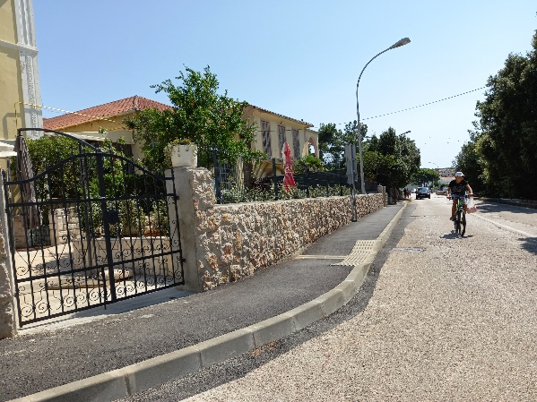

1. ***Izvođenje radova na uređenju prometnice ispred hotela “Park”***

U mjesecu prosincu 2020. godine proveden je postupak jednostavne nabave te sklopljen Ugovor br. 15-20-25 o izvođenju građevinskih radova na uređenju prometnice ispred Hotela Park u Puntu, a koji radovi su nastavljeni u 2021. godini.

Zapisnikom o primopredaji utvrđeno je da je nabava izvršena dana 27. siječnja 2021. godine.

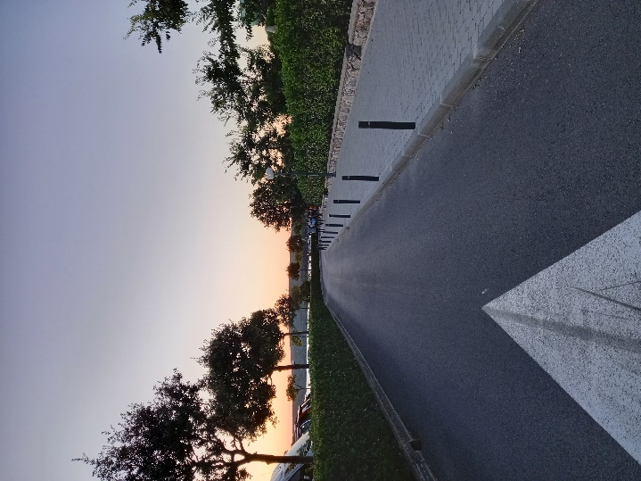

1. ***Izvođenje radova na uređenju nogostupa ispred hotela “Park” po sistemu „ključ u ruke“***

Poziv na dostavu ponuda dostavljen je na adresu tri gospodarska subjekta. Vrijednost nabave procijenjena je na iznos od 180.000,00 kn + PDV. U propisanom roku, do 1. veljače 2021. godine zaprimljene su dvije ponude gospodarskih subjekata:

1. KOGRAD KRK d.o.o., Zagrebačka 24, 51500 Krk

2. Građevinar d.o.o., Miroslava Krleže 20, 51000 Rijeka.

Ponudama je priložena sva potrebna dokumentacija: popunjeni, potpisani i pečatom ovjereni obrazac Ponudbenog lista, popunjeni, potpisani i pečatirani obrazac Troškovnika, popunjeni, potpisani i pečatirani ovjereni obrazac Izjave o jamstvenom roku na izvedene radove, izvadak iz sudskog registra i potvrda Porezne uprave o nepostojanju duga s osnove dospjelih poreznih obveza i obveza za mirovinsko i zdravstveno osiguranje. Odbila se neprihvatljiva ponuda ponuditelja Građevinar d.o.o., Miroslava Krleže 20, 51000 Rijeka iz razloga što je dostavljena ponuda veća od procijenjene vrijednosti nabave. Na osnovu rezultata pregleda i ocjene ponuda utvrđena je kao najpovoljnija ponuda ponuditelja KOGRAD KRK D.O.O., Zagrebačka 24, 51500 Krk. Cijena odabrane ponude iznosila je 179.552,00 kn (bez PDV-a), odnosno cijena s PDV-om iznosila je 224.440,00 kn.

Dana 5. veljače 2021. godine sklopljen je Ugovor br. 17-21-6 o izvođenju radova na uređenju nogostupa ispred hotela „Park“ po sistemu „ključ u ruke“. Zapisnikom o primopredaji utvrđeno je da je nabava izvršena dana 17. ožujka 2021. godine.

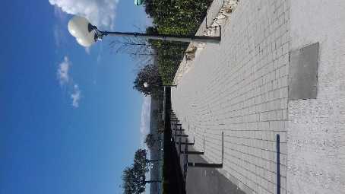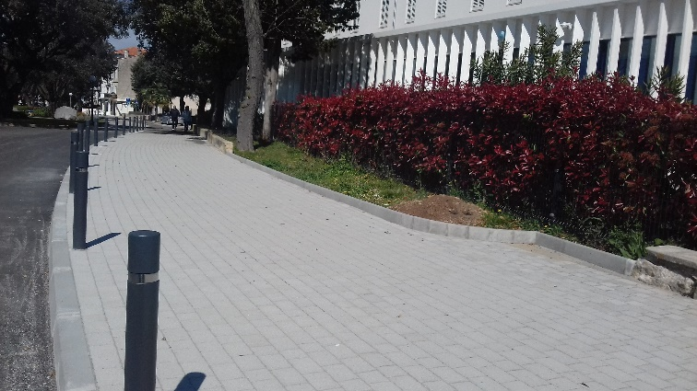

1. ***Nabava rasvjetnih tijela i izvođenje radova na izgradnji javne rasvjete na području Punta i Stare Baške***

Poziv na dostavu ponuda objavljen je na internetskim stranicama Općine Punat. Vrijednost nabave procijenjena je na iznos od 130.000,00 kn + PDV. U propisanom roku, do 1. veljače 2021. godine do 12:00 sati, zaprimljene su dvije ponude gospodarskih subjekata:

1. Elektroinstalaterski obrt „Šporčić“, Matika 18, 51312 Brod Moravice

2. EL-AN Malinska, Sv. Anton 38, 51511 Malinska.

Ponudama je priložena sva potrebna dokumentacija: popunjeni, potpisani i pečatom ovjereni obrazac Ponudbenog lista, popunjeni, potpisani i pečatom ovjereni obrazac Izjave o jamstvenom roku na izvedene radove, popunjeni, potpisani i pečatom ovjereni obrazac Troškovnika radova i materijala- Javna rasvjeta u mjestu Punat, popunjeni, potpisani i pečatom ovjereni obrazac Troškovnika radova i materijala- Javna rasvjeta u mjestu Punat, Košljunska ulica, popunjeni, potpisani i pečatom ovjereni obrazac Troškovnika radova i materijala- Javna rasvjeta u mjestu Stara Baška, izvadak iz sudskog registra, potvrda Porezne uprave o nepostojanju duga s osnove dospjelih poreznih obveza i obveza za mirovinsko i zdravstveno osiguranje i katalog ponuđenih proizvoda kojima se dokazuje jednakovrijednost. Na osnovu rezultata pregleda i ocjene ponuda utvrđena je kao najpovoljnija ponuda ponuditelja Elektroinstalaterski obrt „Šporčić“, Matika 18, 51312 Brod Moravice. Cijena odabrane ponude iznosila je 121.275,00kn (bez PDV-a), odnosno cijena s PDV-om iznosila je 151.593,75kn.

Dana 16. veljače 2021. godine sklopljen je Ugovor br. 17-21-7 o nabavi rasvjetnih tijela i izvođenju radova na izgradnji javne rasvjete na području Punta i Stare Baške. Zapisnikom o primopredaji utvrđeno je da je nabava izvršena dana 5. svibnja 2021. godina.

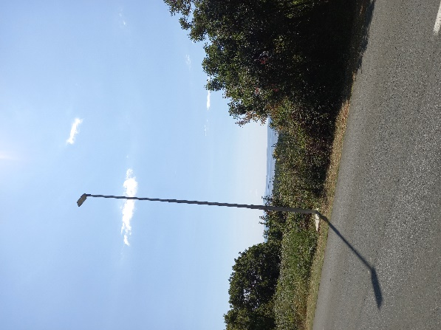 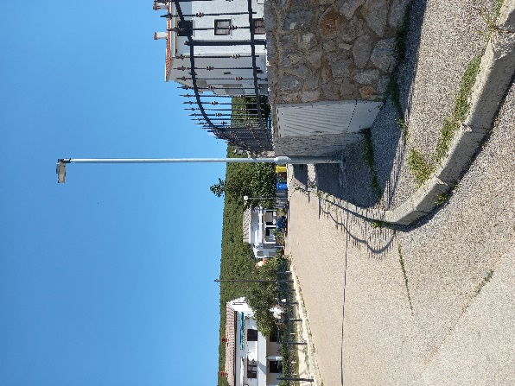 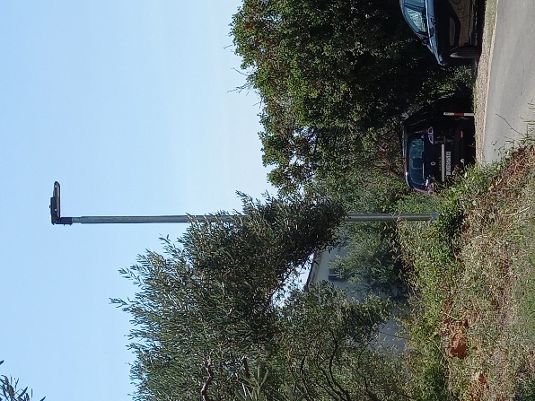

***6. Provođenje poslova dezinsekcije, dezinfekcije i deratizacije javnih površina, stambenih i poslovnih prostora na području Općine Punat***

Poziv na dostavu ponuda objavljen je na internetskim stranicama Općine Punat. Vrijednost nabave procijenjena je na iznos od 38.000,00 kn + PDV. U propisanom roku, do 3. veljače 2021. godine do 12.00 sati pristigle su tri ponude gospodarskih subjekata:

1. Ekocijan d.o.o., Našička 8, 10000 Zagreb

2. Pestic d.o.o., Banj 27, 51262 Kraljevica

3. Dezinsekcija d.o.o. Rijeka, Brajšina 13, 51000 Rijeka.

Ponudama je priložena sva potrebna dokumentacija: popunjeni, potpisani i pečatom ovjereni obrazac Ponudbenog lista, izvadak iz sudskog registra i potvrda Porezne uprave o nepostojanju duga s osnove dospjelih poreznih obveza i obveza za mirovinsko i zdravstveno osiguranje. Na osnovu rezultata pregleda i ocjene ponuda utvrđena je kao najpovoljnija ponuda ponuditelja Ekocijan d.o.o., Našička 8, 10000 Zagreb. Cijena odabrane ponude iznosila je 19.200,00 kn (bez PDV-a), odnosno cijena s PDV-om iznosila je 24.000,00 kn.

Dana 22. veljače 2021. godine sklopljen je Ugovor br. 17-21-8 o obavljanju poslova dezinfekcije, dezinsekcije i deratizacije javnih površina, stambenih i poslovnih prostora na području Općine Punat. Ugovor je sklopljen na razdoblje od 2 godine.

***7. Izrada projektne dokumentacije za ishođenje lokacijske dozvole za izgradnju nerazvrstane ceste, oznake OU27***

Dana 16. ožujka 2021. godine poziv na dostavu ponuda dostavljen je na adresu 3 gospodarska subjekta. Vrijednost nabave procijenjena je na iznos od 34.000,00 kn + PDV. Dana 1. travnja 2021. godine donesena je Odluka o poništenju budući da se odbila neprihvatljiva ponuda iz razloga što je dostavljena ponuda veća od procijenjene vrijednosti.

Dana 1. travnja 2021. godine ponovljen je poziv na dosatvu ponuda na adresu tri gospodarska subjekta. Vrijednost nabave procijenjena je na iznos od 34.000,00 kn + PDV. U propisanom roku, do 9. travnja 2021. godine do 12:00 sati, zaprimljena je ponuda gospodarskog subjekta:

1. GPZ d.d., Ulica Đure Šporera 8, 51000 Rijeka.

Ponudi je priložena sva potrebna dokumentacija: popunjeni, potpisani i pečatom ovjereni obrazac Ponudbenog lista, izvadak iz sudskog registra, potvrda Porezne uprave o nepostojanju duga s osnove dospjelih poreznih obveza i obveza za mirovinsko i zdravstveno osiguranje te životopis ključnog stručnjaka. Na osnovu rezultata pregleda i ocjene ponuda utvrđena je kao najpovoljnija ponuda ponuditelja GPZ d.d., Ulica Đure Šporera 8, 51000 Rijeka. Cijena odabrane ponude iznosila je 33.504,00 kn (bez PDV-a), odnosno cijena s PDV-om iznosila je 41.880,00 kn.

Dana 14. svibnja 2021. godine sklopljen je Ugovor br. 17-21-10 o izradi projektne dokumentacije za ishođenje lokacijske dozvole za izgradnju nerazvrstane ceste, oznake OU 27. Izvršenje ugovora još je u tijeku.

***8. Izrada projektne dokumentacije za ishođenje lokacijske dozvole za izgradnju nerazvrstane ceste, oznake OU 41 i dijela SU13***

Poziv na dostavu ponuda dostavljen je na adresu tri gospodarska subjekta. Vrijednost nabave procijenjena je na iznos od 45.000,00 kn + PDV. U propisanom roku, do 22. ožujka 2021. godine do 12:00 sati, zaprimljene su dvije ponude gospodarskih subjekata:

1. GPZ d.d., Ulica Đure Šporera 8, 51000 Rijeka

2. Graditelj d.o.o., Ćikovići 56, 51215 Kastav.

Odbijena je ponuda ponuditelja Graditelj d.o.o., Ćikovići 56, 51215 Kastav iz razloga što ne udovoljava svim traženim uvjetima i zahtjevima Naručitelja iz Poziva na dostavu ponuda.

Ponudi je priložena sva potrebna dokumentacija: popunjeni, potpisani i pečatom ovjereni obrazac Ponudbenog lista, izvadak iz sudskog registra, potvrda Porezne uprave o nepostojanju duga s osnove dospjelih poreznih obveza i obveza za mirovinsko i zdravstveno osiguranje te životopis ključnog stručnjaka. Na osnovu rezultata pregleda i ocjene ponuda utvrđena je kao najpovoljnija ponuda ponuditelja GPZ d.d., Ulica Đure Šporera 8, 51000 Rijeka. Cijena odabrane ponude iznosila je 44.400,00 kn (bez PDV-a), odnosno cijena s PDV-om iznosila je 55.500,00 kn.

Dana 14. travnja 2021. godine sklopljen je Ugovor br. 17-21-9 o izradi projektne dokumentacije za ishođenje lokacijske dozvole za izgradnju nerazvrstane ceste, oznake OU 41 i dijela SU13. Izvršenje ugovora još je u tijeku.

***9. Izvođenje radova na izgradnji nogostupa u ulici Pod topol u Puntu***

Dana 1. travnja 2021. godine poziv na dostavu ponuda dostavljen je na adresu 3 gospodarska subjekta. Vrijednost nabave procijenjena je na iznos od 202.500,00 kn + PDV. Dana 13. travnja 2021. godine donesena je Odluka o poništenju budući da su postale poznate okolnosti zbog kojih bi došlo do sadržajno bitno drugačijeg poziva na dostavu ponuda da su bile poznate ranije.

Dana 13. travnja 2021. godine ponovljen je poziv na dostavu ponuda objavom na internetskim stranicama Općine Punat. Vrijednost nabave procijenjena je na iznos od 202.500,00 kn + PDV. U propisanom roku, do 19. travnja 2021. godine do 12:00 sati, zaprimljene su tri ponude gospodarskih subjekata:

1. Građevinski obrt „Piljo“, vl. Mihajlo Borojević, Ledine bb, 51517 Kornić

2. GP Krk d.d., Stjepana Radića 31, 51500 Krk

3. Kograd Krk d.o.o., Zagrebačka 24, 51500 Krk.

Odbijena je ponuda ponuditelja Građevinski obrt „Piljo“, vl. Mihajlo Borojević, Ledine bb, 51517 Kornić iz razloga što ponudi nije bio priložen traženi dokaz iz točke 7.1. Poziva na dostavu ponuda.

Ponudi je priložena sva potrebna dokumentacija: popunjeni, potpisani i pečatom ovjereni obrazac Ponudbenog lista, popunjeni, potpisani i pečatom ovjereni obrazac Troškovnik (prilog 3. i prilog 4.), izvadak iz sudskog registra i potvrda Porezne uprave o nepostojanju duga s osnove dospjelih poreznih obveza i obveza za mirovinsko i zdravstveno osiguranje te potvrde o prethodno izvršenim istim ili sličnim radova pruženih u godini u kojoj je započeo postupak nabave i tijekom tri godine koje prethode toj godini. Na osnovu rezultata pregleda i ocjene ponuda odabrana je ponuda ponuditelja Kograd Krk d.o.o., Zagrebačka 24, 51500 Krk. Cijena odabrane ponude iznosila je 156.769,00 kn (bez PDV-a), odnosno cijena s PDV-om iznosila je 195.961,25 kn.

Dana 21. travnja 2021. godine sklopljen je Ugovor br. 17-21-11 o izvođenju radova na izgradnji nogostupa u ulici Pod topol u Puntu. Zapisnikom o primopredaji utvrđeno je da je nabava izvršena dana 10. lipnja 2021. godine.

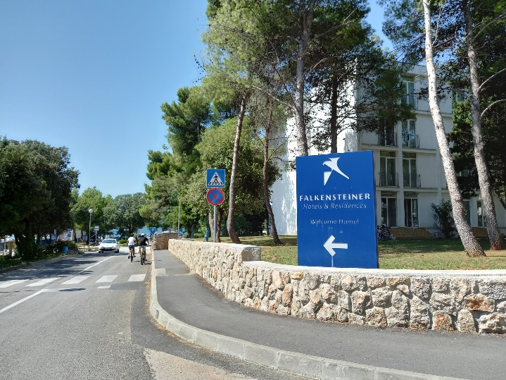 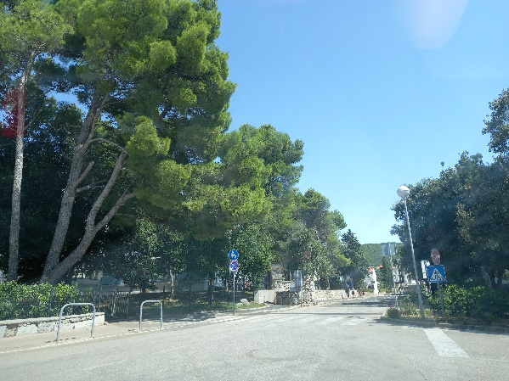

***10. Izrada Izvješća stanja u prostoru Općine Punat za razdoblje od 2013. do 2021. godine***

Dana 18. svibnja 2021. godine poziv na dostavu ponuda dostavljen je na adresu jednog gospodarskog subjekta. Vrijednost nabave procijenjena je na iznos od 40.000,00 kn + PDV. Dana 26. svibnja 2021. godine donesena je Odluka o poništenju budući da je dostavljena ponuda bila veća od procijenjene vrijednosti i kao takva neprihvatljiva.

Dana 26. svibnja 2021. godine ponovljen je poziv na dostavu ponuda na adresu jednog gospodarskog subjekta. Vrijednost nabave procijenjena je na iznos od 40.000,00 kn + PDV. U propisanom roku, do 31. svibnja 2021. godine do 12:00 sati, zaprimljena je ponuda gospodarskog subjekta:

1. PLAN 21 d.o.o., Frana Kurelca 4, 51000 Rijeka

Ponudi je priložena sva potrebna dokumentacija: popunjeni, potpisani i pečatom ovjereni obrazac Ponudbenog lista, izvadak iz sudskog registra, potvrda Porezne uprave o nepostojanju duga s osnove dospjelih poreznih obveza i obveza za mirovinsko i zdravstveno osiguranje, popis izvršenih istih ili sličnih usluga (ugovori/potvrde/narudžbenice) i Rješenje Hrvatske komore arhitekata. Na osnovu rezultata pregleda i ocjene ponuda utvrđena je kao najpovoljnija ponuda ponuditelja PLAN 21 d.o.o., Frana Kurelca 4, 51000 Rijeka. Cijena odabrane ponude iznosila je 39.900,00 kn (bez PDV-a), odnosno cijena s PDV-om iznosila je 49.875,00 kn.

Dana 11. lipnja 2021. godine sklopljen je Ugovor br. 17-21-12 o izradi Izvješća stanja u prostoru Općine Punat za razdoblje od 2013. do 2021. godine. Izvršenje ugovora još je u tijeku.

***11. Usluga ovlaštenog sudskog vještaka za graditeljstvo i procjenu nekretnina za izradu procjene tržišne vrijednosti nekretnina s izradom procjembenih elaborata***

Poziv na dostavu ponuda dostavljen je na adresu tri gospodarska subjekta. Vrijednost nabave procijenjena je na iznos od 56.000,00 kn + PDV. U propisanom roku, do 12. svibnja 2021. godine do 12:00 sati, zaprimljena je ponuda gospodarskog subjekta:

1. DMD Projekt d.o.o., Glavani 76, 51221 Kostrena

Ponudi je priložena sva potrebna dokumentacija: popunjeni, potpisani i pečatom ovjereni obrazac Ponudbenog lista, izvadak iz sudskog registra, potvrda Porezne uprave o nepostojanju duga s osnove dospjelih poreznih obveza i obveza za mirovinsko i zdravstveno osiguranje, 18 ugovora/narudžbenica/potvrda izvršenih istih ili sličnih usluga, Rješenje Županijskog suda u Rijeci broj: 4 Su-334/2020-8 od 30. studenog 2020. godine, Rješenje Županijskog suda u Rijeci broj: 4 Su-333/2020-8 od 26. listopada 2020. godine te životopis ključnog stručnjaka. Na osnovu rezultata pregleda i ocjene ponuda utvrđena je kao najpovoljnija ponuda ponuditelja DMD Projekt d.o.o., Glavani 76, 51221 Kostrena. Aritmetička sredina cijene odabrane ponude iznosila je 2.380,00 kn (bez PDV-a), odnosno cijena s PDV-om iznosila je 2.975,00 kn.

Dana 9. lipnja 2021. godine sklopljen je Ugovor br. 17-21-13 o obavljanju usluge ovlaštenog sudskog vještaka za graditeljstvo i procjenu nekretnina za izradu procjene tržišne vrijednosti nekretnina s izradom procjembenih elaborata. Ugovor je sklopljen na razdoblje od 2 godine.

***OSTALO***

***Komunalni red***

Komunalni redar vršio je redovite poslove nadzora javnih i zelenih površina, kao i nadzor javne rasvjete, obilascima i prijavama kvarova Ponikvi eko otok Krk d.o.o. te nadzor nad postavljenim stupovima T-Ht-a i prijave potrebe zamjene istih. Vršene su redovite DDD mjere. Redovito su vršeni izvidi raslinja koje prelazi na javnu površinu te su poslani dopisi upozorenja kojima su vlasnici upoznati s obvezom održavanja istog te održavanja uredne okućnice vidljive s javne površine što su u zadanom roku i izvršili.

Nadzirano je provođenje odredbi Odluke o komunalnom redu. Sva postupanja protivno Odluci evidentirana su te se pokrenuo daljnji postupak usklađenja nepravilnosti s Odlukom.

Komunalni redar redovito je nadzirao sve građevinske radove i zahvate na području Općine Punat. Sve nepravilnosti prilikom nadzora gradilišta na području Općine Punat na vrijeme su uočene te proslijeđene na postupanje nadležnoj inspekciji. Krajem svibnja i početkom lipnja odobreni su građevinski radovi koji zbog lošeg vremena te izvanredne situacije uzrokovane koronavirusom COVID-19 nisu završeni u roku te je produljeno izvođenje radova do 15. lipnja 2021. godine. Unatoč nastupanju zabrane izvođenja radova u 2021. godini, odobreno je izvođenje radova na 9 lokacija odnosno gradilišta. Sva gradilišta dovršila su odobrene radove u roku.

Uz sve redovite obilaske terena te vršenje nadzora, odrađeni su redoviti administrativni poslovi te vođenje već započetih upravnih postupaka koji su u tijeku.

***Nezakonita gradnja***

            Stupanjem na snagu Zakona o postupanju s nezakonito izgrađenim zgradama, određeni su uvjeti i postupak legalizacije nezakonito izgrađenih zgrada ili dijelova zgrada.

U razdoblju od 1. siječnja do 30. lipnja 2021. godine izdano je ukupno 8 rješenja o naknadi za zadržavanje nezakonito izgrađenih zgrada i zaduženo 11.908,21 kuna naknade za zadržavanje nezakonito izgrađenih zgrada.

***Komunalni doprinos***

            Temeljem dostavljenih izvršnih Rješenja o izvedenom stanju i izvršnih Građevinskih dozvola pristupilo se obračunu komunalnog doprinosa.

U razdoblju od 1. siječnja do 30. lipnja 2021. godine izdano je ukupno 20 rješenja o komunalnom doprinosu i zaduženo komunalnog doprinosa u iznosu od 920.343,84 kuna.

***Izvješće******o provedbi***[***Plana gospodarenja otpadom u 2020. godini***](http://www.sn.pgz.hr/default.asp?Link=odluke&id=37078)

            Općina Punat donijela je Plan gospodarenja otpadom Općine Punat za razdoblje 2017. - 2022. godine koji je prihvaćen na sjednici Općinskog vijeća Općine Punat, održanoj 27. ožujka 2018. godine. Plan je objavljen u "Službenim novinama Primorsko-goranske županije" broj 8/18 od 30. ožujka 2018. godine.

            Okvir za uspostavu cjelovitog sustava gospodarenja otpadom s jasno propisanim obvezama, odgovornostima i mehanizmima kontrole postavljen je donošenjem Zakona o održivom gospodarenju otpadom ("Narodne novine" broj 94/13, 73/17, 14/19 i 98/19). Navedenim se zakonom područje upravljanja tokovima otpada u RH u cijelosti usklađuje s europskom pravnom stečevinom, što znači usvajanje europskih standarda u cjelokupnom području zaštite okoliša koje se odnose na otpad. Plan gospodarenja otpadom Republike Hrvatske usvojen je na sjednici Vlade RH dana 5. siječnja 2017. godine za razdoblje od 2017. - 2022. godine te su obveze JLS donošenje Plana gospodarenja otpadom za navedeno razdoblje u skladu s odredbama ZOGO i Planom gospodarenja otpadom RH.

            Sukladno odredbi članka 20. Zakona izvršno tijelo jedinice lokalne samouprave dužno je dostavljati godišnje izvješće o provedbi Plana za prethodnu kalendarsku godinu jedinici područne (regionalne) samouprave i objaviti ga u svom službenom glasilu do 31. ožujka tekuće godine.

            Općinski načelnik donio je Izvješće o provedbi Plana gospodarenja otpadom u 2020. godini dana 19. ožujka 2021. godine, a koje je objavljeno u "Službenim novinama Primorsko - goranske županije" broj 8/21.

***Program zaštite divljači***

Temeljem Zakona o lovstvu („Narodne novine“ broj 99/18, 32/19 i 32/20) obveza jedinice lokalne samouprave je donošenje lovnogospodarskog plana za nelovne površine kojima upravljaju gradovi i općine. Navedeni lovnogospodarski plan zove se Program zaštite divljači i reguliran je Zakonom o lovstvu - „Lovnogospodarski planovi“.

Općina Punat sklopila je ugovor o izradi Programa zaštite divljači na području Općine Punat s tvrtkom Pro silva d.o.o. iz Zagreba te je početkom godine izrađeni plan usklađen sa svim zakonskim i podzakonskim aktima predan nadležnom Ministarstvu za poslove lovstva na stručni komisijski pregled. U svibnju 2021. godine Povjerenstvo za provedbu ispitnog postupka pregleda elaborata programa zaštite divljači Ministarstva poljoprivrede izvršilo je pregled Programa te izrađivaču Plana dalo naputke na koji način izvršiti izmjene i dopune Programa te ishoditi Rješenje o prihvatljivosti Programa na ekološku mrežu.

***Zakup javnih površina i terasa***

U prvoj polovici 2021. godine sklopljeno je ukupno osam ugovora o zakupu javnih površina i terasa. Od toga, sedam ugovora sklopljeno je na rok od pet godina s ukupnom godišnjom zakupninom u iznosu od 49.176,00 kuna. Jedan ugovor sklopljen je na dvije godine s godišnjom zakupninom u iznosu od 30.013,00 kuna.

***Plava zastava***

Već dugi niz godina na području Općine Punat provodi se međunarodni i trajni program odgoja i obrazovanja za okoliš i održivi razvoj Plava zastava koji je osmišljen radi zaštite obalnog pojasa, prije svega plaža i marina čiji okoliš trpi najveće pritiske korisnika kroz godinu ili tijekom turističke sezone. Program se provodi kroz suradnju više sudionika, a najveću ulogu u tome imaju koncesionari, nositelji koncesijskih odobrenja na pomorskom dobru i lokalna zajednica.

Međunarodni program Plava zastava provodi se u Republici Hrvatskoj s nevladinom udrugom Lijepa Naša iz Zagreba. Cilj programa Plava zastava je odgojiti i poučiti korisnike obalnog pojasa, prije svega plaža i marina, na ekološki odgovorno ponašanje i poštivanje uspostavljenih pravila i standarda u prostoru pod režimom Plave zastave. Zadaća programa Plava zastava i sudionika u programu je uspostaviti ekološke, turističke i druge civilizacijske standarde u skladu s kriterijima – mjerilima Plave zastave te u skladu s lokalnom, državnom i međunarodnom regulativom koja tretira pitanje zaštite obalnog pojasa, a prije svega plaža i marina.

S udrugom Lijepa Naša sklopljen je dana 12. ožujka 2021. godine Sporazum o suradnji u provođenju međunarodnog programa Plava zastava u Republici Hrvatskoj za 2021. godinu kojim Općina Punat prihvaća obvezu sudjelovanja u troškovima Udruge Lijepa Naša sa iznosom od 14.000.00 kuna.

